ΙΟΝΙΟ ΠΑΝΕΠΙΣΤΗΜΙΟ

ΤΜΗΜΑ ΑΡΧΕΙΟΝΟΜΙΑΣ ΚΑΙ ΒΙΒΛΙΟΘΗΚΟΝΟΜΙΑΣ

ΠΜΣ: «ΕΠΙΣΤΗΜΗ ΤΗΣ ΠΛΗΡΟΦΟΡΙΑΣ»
«ΔΙΟΙΚΗΣΗ ΚΑΙ ΟΡΓΑΝΩΣΗ ΒΙΒΛΙΟΘΗΚΩΝ ΜΕ ΕΜΦΑΣΗ ΣΤΙΣ ΝΕΕΣ ΤΕΧΝΟΛΟΓΙΕΣ ΤΗΣ ΠΛΗΡΟΦΟΡΙΑΣ»



ΘΕΜΑ:

ΨΗΦΙΑΚΕΣ ΒΙΒΛΙΟΘΗΚΕΣ ΚΑΙ USER INTERFACES

ΜΑΘΗΜΑ: ΨΗΦΙΑΚΕΣ ΒΙΒΛΙΟΘΗΚΕΣ
ΚΑΘΗΓΗΤΗΣ: κ. Σ. ΚΑΠΙΔΑΚΗΣ

ΠΑΡΑΣΚΕΥΟΠΟΥΛΟΥ, ΝΙΚ.

ΑΘΗΝΑ 2005

ΠΕΡΙΕΧΟΜΕΝΑ

ΕΙΣΑΓΩΓΗ σ. 4

ΚΕΦΑΛΑΙΟ ΠΡΩΤΟ
USER INTERFACES ΓΕΝΙΚΑ ΣΤΟΙΧΕΙΑ

  - Ορισμός του όρου διεπαφή χρήστη σ. 6
  - Χρηστικότητα και user interfaces σ. 7
  - Παρουσίαση μηχανισμών για user interfaces σ. 9
    - HTML (Hypertext Markup Language) σ. 10
    - Java σ. 10
    - Javascript σ. 10
    - Java applet σ. 11
    - VRML (Virtual Reality Modeling Language) σ. 11

ΚΕΦΑΛΑΙΟ ΔΕΥΤΕΡΟ
ΤΡΟΠΟΙ ΠΑΡΟΥΣΙΑΣΗΣ ΨΗΦΙΑΚΩΝ ΔΕΔΟΜΕΝΩΝ

2.1 Παρουσίαση κειμένων σ. 12
2.1.2. Ιεραρχικά δομημένα κείμενα σ. 13
    - Αδόμητα κείμενα σ. 15
2.1.4. Εικόνα σελίδας σ. 16
2.1.5. Εικόνα σελίδας και εξαγόμενο κείμενο σ. 17
2.2. Βίντεο σ. 19
2.3. Μεταδεδομένα σ. 20

ΚΕΦΑΛΑΙΟ 3
ΔΙΑΔΙΚΑΣΙΕΣ ΠΡΟΣΒΑΣΗΣ ΚΑΙ ΑΝΑΚΤΗΣΗΣ

3.1. Αναζήτηση – Φυλλομέτρηση σ. 22
3.2. Αναζήτηση σ. 23
3.2.1. Τύποι ερωτημάτων σ. 23

3.2.2. Αναζήτηση με φράσεις σ. 25
3.2.3. Διαφορετικά interfaces ερωτημάτων σ. 26
3.3. Φυλλομέτρηση σ. 28
3.3.1. Interfaces φυλλομέτρησης με βάση
αλφαβητικές λίστες και ημερομηνία σ. 28
3.3.2. Interface φυλλομέτρησης με φράσεις σ. 30

ΚΕΦΑΛΑΙΟ 4
VISUAL USER INTERFACES

4.1. Ορισμός του visual user interface σ. 31
4.2. Βασικές αρχές σχεδίασης σ. 31
4.3. Informedia σ. 33
4.4. Digital Flora of Texas Project σ. 35
4.5. KartOO σ. 37
4.6. Dlite σ. 38
4.7. Μια διαφορετική αντιμετώπιση των user
interfaces στις ψηφιακές βιβλιοθήκες σ. 38
4.8. Βασικά προβλήματα πάνω στο θέμα των
visual interfaces στις ψηφιακές βιβλιοθήκες σ. 44

ΜΕΡΙΚΑ ΤΕΛΕΥΤΑΙΑ ΠΑΡΑΔΕΙΓΜΑΤΑ σ. 47
ΣΥΜΠΕΡΑΣΜΑΤΑ σ. 51
Γλωσσάρι ελληνοαγγλικό σ. 53
Συντομογραφίες σ. 55
Ελληνική βιβλιογραφία σ. 56
Ξενόγλωσση Βιβλιογραφία σ. 56

ΕΙΣΑΓΩΓΗ

Οι ψηφιακές βιβλιοθήκες (digital libraries), όπως είναι γνωστό, γνώρισαν ιδιαίτερη άνθηση, ύστερα από την διάδοση του Διαδικτύου (Internet). Οι σύγχρονες τεχνολογίες των υπολογιστών επιτρέπουν την δημιουργία, αποθήκευση και διακίνηση ψηφιακού υλικού χωρίς να υπάρχει τοπικός ή χρονικός περιορισμός. Κατά συνέπεια, οι ψηφιακές βιβλιοθήκες αποτελούν μια φυσική κατάληξη του παραπάνω γεγονότος. Οι ορισμοί που έχουν δοθεί για τον όρο ψηφιακές βιβλιοθήκες είναι πολλοί και εξαρτώνται από την οπτική γωνία που αντιμετωπίζει κανείς τον όρο αυτό. Εδώ θα αρκεστούμε στον παρακάτω ορισμό:

Ψηφιακή Βιβλιοθήκη είναι …ένα διαχειριζόμενο περιβάλλον πολυμεσικού υλικού σε ψηφιακή μορφή, σχεδιασμένο χάριν των χρηστών του, δομημένο έτσι ώστε να διευκολύνει την πρόσβαση στα περιεχόμενά του και εφοδιασμένο με βοηθήματα για την πλοήγηση του παγκόσμιου δικτύου…με χρήστες και υλικό πλήρως κατανεμημένα, αλλά διαχειριζόμενα σαν ένα συνεκτικό σύνολο.

Μερικοί από τους λόγους δημιουργίας μιας ψηφιακής βιβλιοθήκης είναι οι εξής:
Η ψηφιακή βιβλιοθήκη φέρνει τη βιβλιοθήκη στον χρήστη. Όταν κάποιος ενδιαφέρεται για μια πληροφορία, θα πρέπει να πάει στην ανάλογη βιβλιοθήκη για να εντοπίσει το υλικό που τον ενδιαφέρει. Με την ψηφιακή βιβλιοθήκη ο χρήστης δεν είναι απαραίτητο να μεταβεί σε κάποιο κτίριο. Η πληροφορία μπορεί να του δοθεί στον προσωπικό του υπολογιστή (PC) απλά με μια σύνδεση στο Διαδίκτυο.
Η πληροφορία είναι πάντα διαθέσιμη. Οι πόρτες μιας ψηφιακής βιβλιοθήκης δεν κλείνουν ποτέ. Το εύρος της συλλογής μιας ψηφιακής βιβλιοθήκης επεκτείνεται έξω από τα τείχη μιας βιβλιοθήκης. Αυτό σημαίνει ότι δεν υπάρχει χρονικός περιορισμός: Ο χρήστης μπορεί να έχει πρόσβαση στην πληροφορία οποιαδήποτε στιγμή την χρειαστεί.
Στην συγκεκριμένη εργασία θα προσπαθήσουμε να δώσουμε μια συνοπτική περιγραφή του τεράστιου θέματος που ονομάζεται διεπαφή χρήστη (User Interface).

ΚΕΦΑΛΑΙΟ ΠΡΩΤΟ

USER INTERFACES
ΓΕΝΙΚΑ ΣΤΟΙΧΕΙΑ

  - Ορισμός του όρου διεπαφή χρήστη

Ο όρος διεπαφή χρήστη (User Interface) ορίζει το τμήμα με το οποίο αλληλεπιδρά ο χρήστης. Υπάρχουν πολλοί τύποι: διεπαφές γραμμής διαταγών (εντολών), διεπαφές οδηγούμενες από μενού, και διεπαφές γραφικών. Ακρώνυμο: UI. Στην παρούσα εργασία, θα γίνεται χρήση του αγγλικού όρου.
Αναλύοντας το παραπάνω ορισμό και προσπαθώντας να τον κάνουμε πιο συγκεκριμένο αναφερόμενοι στις ψηφιακές βιβλιοθήκες θα λέγαμε πως το user interface είναι το περιβάλλον με το οποίο έχει πρόσβαση και αλληλεπιδρά ο χρήστης με την ψηφιακή βιβλιοθήκη και το περιεχόμενό της. Οι μελέτες που έχουν γίνει για την δημιουργία user interfaces είναι πάρα πολλές. Η δημιουργία ενός user interface είναι σημαντική υπόθεση αν θέλουμε η ψηφιακή βιβλιοθήκη να μην είναι απλά ένα αποθετήριο δεδομένων. Το user interface είναι ο ενδιάμεσος κρίκος ανάμεσα στους χρήστες και σε μια ψηφιακή βιβλιοθήκη. Είναι ο χώρος όπου μπορεί ο χρήστης να πραγματοποιήσει διάφορες δραστηριότητες. Ένα καλά σχεδιασμένο user interface μπορεί να βελτιώσει την επικοινωνία του χρήστη με την ψηφιακή βιβλιοθήκη, να μειώσει την προσπάθεια που χρειάζεται για να βρεθούν συγκεκριμένα αντικείμενα (κείμενα, ήχος, εικόνα) στην οθόνη καθώς επίσης και ξεκούραστη πλοήγηση ανάμεσα στις οθόνες που το απαρτίζουν.
Πρακτικά όλα τα user interfaces των ψηφιακών βιβλιοθηκών είναι βασισμένα σε κείμενο. Η πρώτη γενιά των OPACs έχουν αντικατασταθεί πλέον από Web interfaces που είναι τις περισσότερες φορές εργονομικά και πολύχρωμα. Τα ερωτήματα τυποποιούνται συμπληρώνοντας φόρμες και τα αποτελέσματα παρουσιάζονται σε λίστες. Στην πράξη η παρουσίαση των αποτελεσμάτων κυριαρχείται από τις δυνατότητες της HTML στην κατασκευή πινάκων.

1.2. Χρηστικότητα και user interfaces

Όπως αναφέρθηκε και παραπάνω ένα καλό user interface είναι ικανό να βελτιώσει την επικοινωνία ανάμεσα στον χρήστη και στην ψηφιακή βιβλιοθήκη. Βασισμένοι στη ταξινόμηση του Lindgaard (1994), ο οποίος όρισε παράγοντες χρηστικότητας (usability) ενός interface, μπορούμε να αναφέρουμε τους παρακάτω:

Ορολογία (terminology). Η ορολογία αναφέρεται στις λέξεις, προτάσεις και συντομογραφίες οι οποίες χρησιμοποιούνται από ένα σύστημα. Η επιτυχία μιας ψηφιακής βιβλιοθήκης, η οποία είναι η νέα γενιά των συστημάτων ανάκτησης της πληροφορίας, εξαρτάται από το πως ο χρήστης αλληλεπιδρά με το σύστημα μέσω δομημένων ερωτημάτων, τα οποία εξαρτώνται από το πως ο χρήστης καταλαβαίνει την ορολογία που χρησιμοποιεί η ψηφιακή βιβλιοθήκη. Για παράδειγμα το λεξιλόγιο που χρησιμοποιεί η ψηφιακή βιβλιοθήκη μπορεί να περιέχει τεχνικούς ή επαγγελματικούς όρους με τους οποίους οι χρήστες δεν είναι εξοικειωμένοι. Σε αυτή την περίπτωση οι προσπάθειες των χρηστών για ανάκτηση της αναζητούμενης πληροφορίας υπάρχει περίπτωση να μην αποδώσουν. Από την άλλη πλευρά, μια καθαρή και κατανοητή ορολογία μπορεί να μειώσει τον αριθμό των προσπαθειών των χρηστών για πρόσβαση. Κατά συνέπεια, συμπεραίνουμε πως η διαύγεια της ορολογίας έχει μια θετική επίδραση στη χρήση της ψηφιακής βιβλιοθήκης.

Σχεδίαση της οθόνης (screen design). Η σχεδίαση της οθόνης αναφέρεται στον τρόπο με τον οποίο παρουσιάζεται η πληροφορία σ’ αυτήν. Σε γενικές γραμμές, δεν ενδιαφέρει μόνο τι τοποθετούμε πάνω στην οθόνη αλλά και ο τρόπος παρουσίασης. Για παράδειγμα ένα γραφικό user interface προσφέρει πιο αποτελεσματική αλληλεπίδραση μεταξύ χρηστών και ψηφιακών βιβλιοθηκών. Ο τρόπος με τον οποίο η πληροφορία είναι τοποθετημένη στην οθόνη μπορεί να επηρεάσει την αλληλεπίδραση του χρήστη με την ψηφιακή βιβλιοθήκη. Για παράδειγμα, τόσα πολλά σημεία κάνουν την εξερεύνηση δύσκολη, ενώ άσχημα απεικονιζόμενα κουμπιά και εικόνες μπορεί να δημιουργήσουν σύγχυση και παρανόηση. Σε αντίθεση, μία καλά οργανωμένη και προσεκτικά σχεδιασμένη οθόνη μπορεί να βοηθήσει τους χρήστες να εξερευνήσουν την οθόνη και να εντοπίσουν την πληροφορία περισσότερο εύκολα. Κατά συνέπεια, μπορούμε να πούμε ότι η σχεδίαση της οθόνης έχει μία θετική επίδραση στη χρήση της ψηφιακής βιβλιοθήκης.

Πλοήγηση (navigation) Η πλοήγηση είναι εύκολη όταν οι χρήστες μπορούν να κινηθούν γύρω από το σύστημα. Όσο ο αριθμός της πληροφορίας αυξάνεται, η δομή της αποθήκευσης γίνεται περισσότερο περίπλοκη. Οι χρήστες μπορεί εύκολα να χαθούν μέσα στις ψηφιακές βιβλιοθήκες προσπαθώντας να ανακτήσουν πληροφορία από αυτές. Για να βελτιώσουμε τις δυνατότητες πλοήγησης, μπορούμε να σημειώνουμε το πέρασμα των χρηστών από οθόνη σε οθόνη. Περιγράφοντας ετικέτες μπορούμε επίσης να βοηθήσουμε τους χρήστες να παίρνουν πιο αποδοτικές αποφάσεις πλοήγησης όταν ψάχνουν για πληροφορία. Αν θέλουμε να βοηθήσουμε τους χρήστες να ακολουθήσουν την λογική ροή της ψηφιακής βιβλιοθήκης, οι γενικότερες και πιο επιφανειακές δομές είναι γενικά πιο προτιμητέες σε σχέση με δομές οι οποίες είναι πιο περιορισμένες και λιγότερο επιφανειακές. Μια τέτοια δομή θα βοηθήσει τους χρήστες να φτάσουν στον προορισμό τους σε λιγότερα βήματα, συγκρινόμενη με μια μη επιφανειακή δομή, και απαιτεί λιγότερη προσπάθεια από την πλευρά των χρηστών να παρακολουθήσουν την ροή της πλοήγησης.

Τα παραπάνω χαρακτηριστικά αποτελούν καθοριστικούς παράγοντες για την διευκόλυνση της επικοινωνίας μεταξύ του χρήστη και της ψηφιακής βιβλιοθήκης. Ανάμεσα σε αυτά, η ορολογία φαίνεται να έχει τη μεγαλύτερη επίδραση. Μια «καθαρή» ορολογία αυξάνει την ευκολία χρήσης της ψηφιακής βιβλιοθήκης, προσφέροντας αποτελεσματική επικοινωνία του συστήματος και των απαντήσεων που αυτό παρέχει με το χρήστη. Για να επιτύχουμε καθαρότητα στην ορολογία θα πρέπει να ταιριάξουμε το λεξιλόγιο του συστήματος με τη γλώσσα των χρηστών.
Η σχεδίαση της οθόνης επίσης παίζει καθοριστικό ρόλο. Όταν τοποθετείται πληροφορία στις οθόνες, οι σχεδιαστές συστημάτων πρέπει να προσέχουν τόσο τη συνολική τοποθέτηση (overall arrangement) των αντικειμένων, όσο και τα λεπτομερή σχεδιαστικά χαρακτηριστικά. Με τον όρο συνολική τοποθέτηση εννοούμε την ομαδοποίηση και τοποθέτηση των αντικειμένων στις οθόνες. Για παράδειγμα οι λογικές ομάδες αντικειμένων μπορούν να μπουν σε πλαίσια και η σελιδοποίηση των οθονών να είναι συνεχής συμπεριλαμβάνοντας τη διάταξη καθώς και το χρωματικό πρότυπο που ακολουθείται. Τα λεπτομερή σχεδιαστικά χαρακτηριστικά συμπεριλαμβάνουν τη μορφοποίηση των παραγράφων, εικονιδίων και κουμπιών που πιθανώς να χρησιμοποιούνται. Το μέγεθος της γραμματοσειράς καθώς και οι αποστάσεις των γραμμών πρέπει να είναι κατάλληλα και να ακολουθείται η συνέχεια αυτή σε όλες τις οθόνες που χρησιμοποιούνται.
Η καθαρότητα της πλοήγησης έχει ένα σχετικά μικρότερο, αλλά σημαντικό, αποτέλεσμα στην ευκολία χρήσης των ψηφιακών βιβλιοθηκών. Ο σχεδιασμός του interface μιας ψηφιακής βιβλιοθήκης θα πρέπει να παρέχει εύκολη πλοήγηση ανάμεσα σε όλες τις διαφορετικές ενότητες που το απαρτίζουν.

1.3. Παρουσίαση μηχανισμών για user interfaces

Η πιο δημοφιλής εφαρμογή μιας ψηφιακής βιβλιοθήκης σήμερα είναι ένας δικτυακός τόπος (site) που φιλοξενείται σε ένα ή πολλούς διακομιστές (server) του Παγκόσμιου Ιστού (WWW - World Wide Web) ο οποίος χρησιμοποιεί το πρωτόκολλο μεταφοράς υπερκειμένου (HTTP – Hypertext Transfer Protocol) μέσω φυλλομετρητών του ιστού (Web browsers). Παρακάτω αναφέρονται κάποιοι βασικοί μηχανισμοί για την δημιουργία user interfaces στις ψηφιακές βιβλιοθήκες.

    - HTML (Hypertext Markup Language)

Η HTML είναι γλώσσα σήμανσης που χρησιμοποιείται σε έγγραφα στον παγκόσμιο ιστό. Πρόκειται για βασιζόμενη σε ετικέτες σημειογραφική γλώσσα που χρησιμοποιείται για τη μορφοποίηση εγγράφων που μπορούν στη συνέχεια να ερμηνευθούν και να υλοποιηθούν από φυλλομετρητή ιστού. Είναι μια απλή γλώσσα, η οποία είναι περιορισμένη στην τυπική κωδικοποίηση των αναγκαίων μορφολογικών στοιχείων ενός τεκμηρίου. Είναι υψηλότερης ποιότητας από την απλή ASCII (American Standard Code for Information Interchange), η οποία είναι απλό κείμενο και μπορεί να επιτύχει αμφίδρομη επικοινωνία του χρήστη με την ψηφιακή βιβλιοθήκη μέσω υπερσυνδέσμων (hyperlinks) και φορμών. Τα σημαντικά στοιχεία της HTML είναι: α) η δυνατότητα λειτουργίας σε δικτυακό περιβάλλον ανεξαρτήτως υπολογιστικού συστήματος που χρησιμοποιείται και β) η χρήση πολυμέσων.

    - Java

Η Java είναι μια αντικειμενοστρεφής γλώσσα προγραμματισμού. Είναι έτσι σχεδιασμένη ώστε να είναι ασφαλής και ανεξάρτητη από σύστημα, δηλαδή μπορεί να εκτελεστεί σε οποιοδήποτε σύστημα υλικού. Το χαρακτηριστικό αυτό κάνει τη Java γλώσσα χρήσιμη για προγραμματισμό εφαρμογών του Ιστού αφού η πρόσβαση των χρηστών στον ιστό γίνεται από μεγάλη ποικιλία υπολογιστών.

1.3.3. Javascript

Η Javascript αποτελεί κομμάτια κώδικα τα οποία δίνουν μεγαλύτερη ευελιξία καθώς και δυνατότητες στην απλή HTML. Με την Javascript, μπορούν να προστεθούν σε ιστοσελίδες βασικές εφαρμογές και λειτουργίες άμεσης επικοινωνίας. Σαν παράδειγμα μπορούμε να πούμε ότι μια τυπική χρήση της Javascript είναι να ελέγχει τα δεδομένα που ο χρήστης δίνει κατά την πληκτρολόγηση χωρίς να υπάρχει καθυστέρηση της μετάδοσης όλων των δεδομένων πίσω στον διακομιστή για επιβεβαίωση.

    - Java applet

Είναι ένα μικρό πρόγραμμα για αυτό και καλείται applets και όχι application, που είναι γραμμένο σε γλώσσα Java και κάθε φορά που θέλουμε να εκτελεστεί αντιγράφεται από το Web site στο μηχάνημα του χρήστη και εκτελείται στο μηχάνημα του χρήστη. Οι μικροεφαρμογές Java χρησιμοποιούνται συχνά για προσθήκη εφέ πολυμέσων και αλληλεπίδρασης σε ιστοσελίδες π.χ. μουσικής υπόκρουσης, προβολής βίντεο πραγματικού χρόνου κ.λπ.

Είναι σημαντικό εδώ να παρατηρήσουμε ότι δεν πρέπει να συγχέουμε την Java με την Javascript. Η Javascript συνδέεται χαλαρά με την Java και είναι περιορισμένης απόδοσης επειδή δεν μεταγλωττίζεται.

1.3.5. VRML (Virtual Reality Modeling Language)

H VRML είναι μια περιγραφική γλώσσα για την κατασκευή εικονικών κόσμων, οι οποίοι μπορούν να είναι ορατοί μέσω ειδικών VRML φυλλομετρητών ή μέσω φυλλομετρητών Ιστού. Η VRML είναι γλώσσα περιγραφής σκηνών για τη δημιουργία τρισδιάστατων αλληλεπιδραστικών γραφικών Ιστού όπως αυτά που χρησιμοποιούνται σε ορισμένα βιντεοπαιχνίδια. Επιτρέπει στον χρήστη να «μετακινείται» μέσα σε μια εικόνα γραφικών και να αλληλεπιδρά με τα αντικείμενα.

ΚΕΦΑΛΑΙΟ ΔΕΥΤΕΡΟ

ΤΡΟΠΟΙ ΠΑΡΟΥΣΙΑΣΗΣ ΨΗΦΙΑΚΩΝ ΔΕΔΟΜΕΝΩΝ

Το περιεχόμενο μιας ψηφιακής βιβλιοθήκης είναι ποικίλο και αφορά κείμενα, βίντεο, ήχο, εικόνα. Κατασκευάζοντας ένα user interface πρέπει αρχικά, να έχουμε αποφασίσει με ποιους τρόπους αυτά θα παρουσιάζονται στην οθόνη του υπολογιστή. Κατά δεύτερο λόγο, πρέπει να έχουμε υιοθετήσει μεθόδους για πρόσβαση (access) και ανάκτηση (retrieval) οι οποίες κατά συνθήκη, διαιρούνται σε αναζήτηση (searching) και περιήγηση (browsing). Στην εργασία, σε παρακάτω κεφάλαιο, θα αναφερθούμε εκτενέστερα στους όρους αυτούς.

2.1. Παρουσίαση κειμένων

Αρχίζοντας με τους τρόπους παρουσίασης του ψηφιακού υλικού θα παρουσιάσουμε τους τρόπους με τους οποίους μπορεί ένα κείμενο να εμφανίζεται στην οθόνη. Εδώ θα πρέπει να αναφέρουμε ότι πολλά παραδείγματα των user interfaces που ακολουθούν είναι παρμένα από την ψηφιακή βιβλιοθήκη New Zealand Digital Library (NZDL). Η συγκεκριμένη βιβλιοθήκη είναι ελεύθερα προσβάσιμη μέσω του Παγκοσμίου Ιστού και περιέχει αρκετές συλλογές όπως: Music library, computer science technical reports, project Gutenberg κ.λπ. (εικ.1). Όλες αυτές οι συλλογές χρησιμοποιούν το λειτουργικό Greenstone.
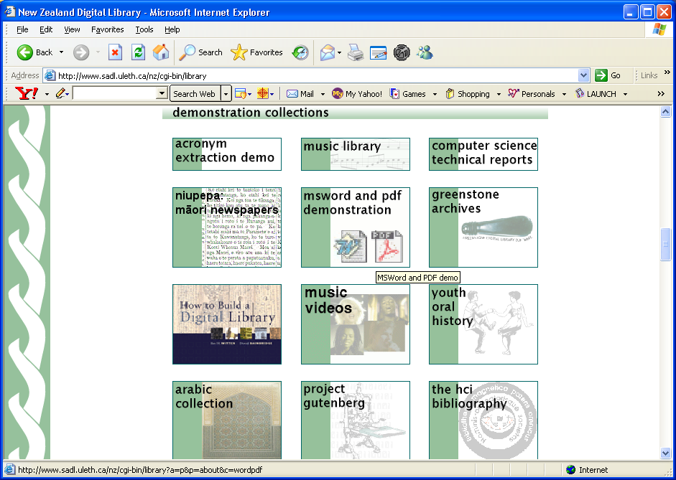
εικ. 1

    - Ιεραρχικά δομημένα κείμενα

Λέγοντας ότι τα κείμενα είναι ιεραρχικά δομημένα, εννοούμε ότι υπάρχουν αρχεία τα οποία περιέχονται σε καταλόγους ή φακέλους καθένας από τους οποίους μπορεί να περιέχει και άλλα αρχεία. Για παράδειγμα μπορούμε να χρησιμοποιήσουμε τις παρακάτω δύο φωτογραφίες (εικ. 2 και εικ. 3).
Η εικ. 2 δείχνει ένα βιβλίο από τη συλλογή Humanity Development Library το οποίο έχει τον τίτλο:Village Level Brickmaking. Μια φωτογραφία του μπροστινού καλύμματος είναι τοποθετημένη, σαν ένα γραφικό, στην αριστερή πλευρά και ο πίνακας περιεχομένων του βιβλίου βρίσκεται στα δεξιά. Όλα τα βιβλία έχουν φωτογραφίες του μπροστινού καλύμματος οι οποίες παρουσιάζονται πάντα στην κορυφή κάθε σελίδας, γεγονός που δημιουργεί ένα αίσθημα φυσικής ύπαρξης του βιβλίου.
Τα βιβλία στην New Zealand Digital Library είναι δομημένα σε τμήματα και υποτμήματα. Τα μικρά εικονίδια φακέλων δηλώνουν κεφάλαια. Όπως φαίνεται στην εικ. 2 κάποια κεφάλαια είναι τα Standardization, Clay Preparation. Τα μικρά εικονίδια κειμένου που υπάρχουν μπροστά από το Preface, Extraction και Acknowledgements δηλώνουν ότι δεν υπάρχει περαιτέρω ιεραρχία στα τμήματα αυτά. Τα τμήματα περιέχουν κείμενο αλλά όχι περαιτέρω δομή υποτμημάτων.
Στην εικ. 3 φαίνεται καθαρά ότι το εικονίδιο φακέλου Appendices περιέχει σε ιεραρχική δομή τα κεφάλαια που εμπεριέχονται σε αυτό.

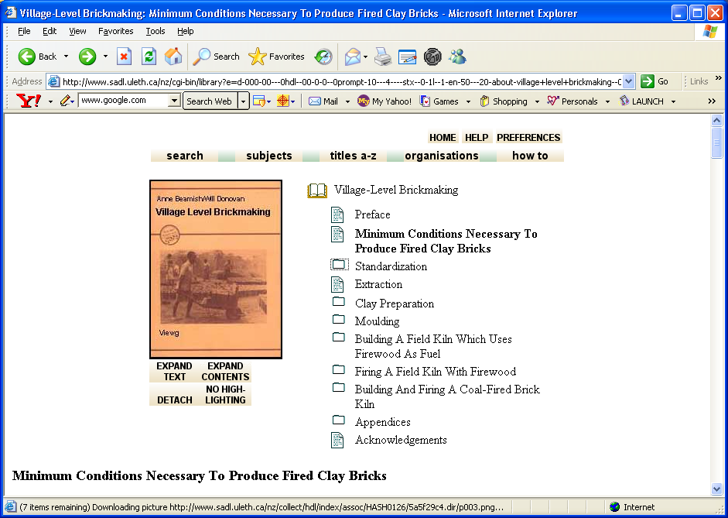

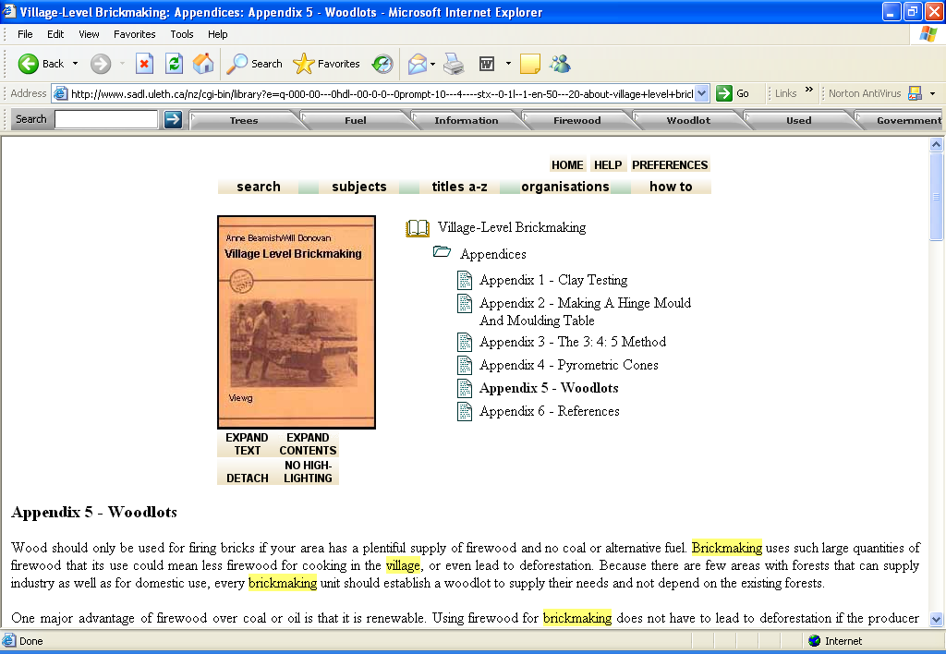 εικ. 3

    - Αδόμητα κείμενα

Η εικ. 4 είναι από τη συλλογή Gutenberg Collection στην οποία το υλικό δεν είναι ιεραρχικά δομημένο και δεν υπάρχουν φωτογραφίες του μπροστινού καλύμματος των βιβλίων. Στην συγκεκριμένη περίπτωση μπορούμε να πούμε ότι έχουμε μια ανιαρή απεικόνιση: τον τίτλο του βιβλίου και την επιλογή σελίδας η οποία μας επιτρέπει να προχωρήσουμε από τη μια σελίδα στην άλλη. Η πλοήγηση εδώ είναι λιγότερο χρηστική αφού δεν υπάρχει η κατάλληλη δόμηση. Ακόμα και οι σελίδες δεν ανταποκρίνονται στις πραγματικές σελίδες, αλλά είναι τυχαίοι διαχωρισμοί οι οποίοι γίνονται από τον υπολογιστή κάθε μερικές εκατοντάδες γραμμές. Το βιβλίο παρουσιάζεται να έχει συνολικά 44 σελίδες. Ο μόνος λόγος για τον οποίο έχουμε αυτή την υποτυπώδη σελιδοποίηση είναι η αποτροπή μεταφοράς αντιγράφου από τον φιλλομετρητή ιστού (Web Browser).
Στην πραγματικότητα το βιβλίο έχει κεφάλαια. Στην εικ. 4 φαίνεται η αρχή του κεφαλαίου 1. Παρόλα αυτά αυτή η δομή είναι άγνωστη σε ένα σύστημα ψηφιακής βιβλιοθήκης: το βιβλίο αντιμετωπίζεται σαν ένας μονοκόμματος πάπυρος απλού κειμένου.

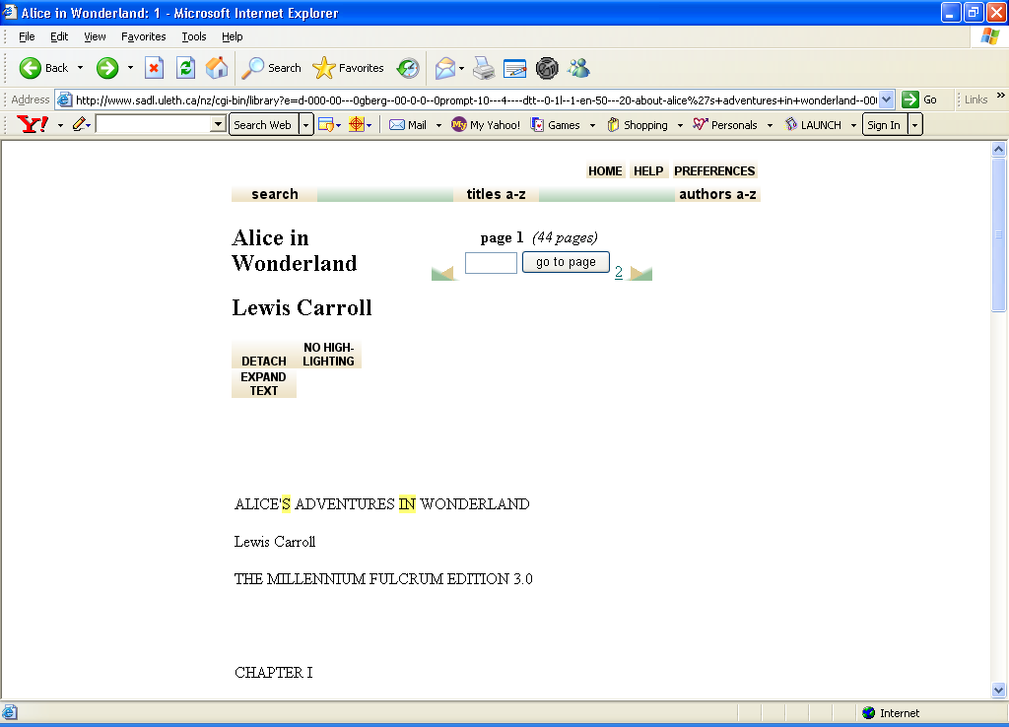
εικ. 4

    - Εικόνα σελίδας

Ένας καλός λόγος για να χρησιμοποιούμε εικόνες σελίδων (page images) είναι γιατί η διαδικασία οπτικής αναγνώρισης χαρακτήρων (OCR) που προσδιορίζει και αναγνωρίζει το περιεχόμενο κειμένου των εικόνων σελίδας είναι αναπόφευκτα επιρρεπής σε σφάλματα.
Στην πραγματικότητα, το κείμενο εξάγεται από τις εικόνες σελίδας, χρησιμοποιώντας OCR, αλλά αυτό γίνεται για λόγους αναζήτησης. Ο αναγνώστης δεν το βλέπει ποτέ. Το αποτέλεσμα των λαθών του OCR είναι ότι μερικές αναζητήσεις μπορεί να μην επιστρέψουν όλες τις σελίδες που περιέχουν τη ζητούμενη λέξη.
Ένα μειονέκτημα χρησιμοποίησης εικόνων σελίδας είναι η δυσχέρεια να βρεθούν όροι αναζήτησης στη σελίδα, αφού αυτή αποτελεί απλά μια φωτογραφία.

    - Εικόνα σελίδας και εξαγόμενο κείμενο

Σε μερικές περιπτώσεις είναι χρήσιμο να έχουμε την εικόνα σελίδας αλλά και το εξαγόμενο κείμενο. Οι εικ. 5 και 6 αποτελούν ένα παράδειγμα και ανήκουν στην συλλογή Maori Newspapers. Στην εικ. 5 έχουμε μια εικόνα σελίδας της συγκεκριμένης εφημερίδας στην οποία θα μπορούσαν να αναφέρονται πληροφορίες οι οποίες δεν φαίνονται στην εικ. 6 που αποτελεί ένα εξαγόμενο κείμενο όπως για παράδειγμα η τιμή. Στην εικ. 6, επειδή ακριβώς έχουμε την δυνατότητα αναζήτησης, φαίνεται τονισμένη η λέξη πάνω στο κείμενο με την οποία κάναμε αναζήτηση: Rotorua.

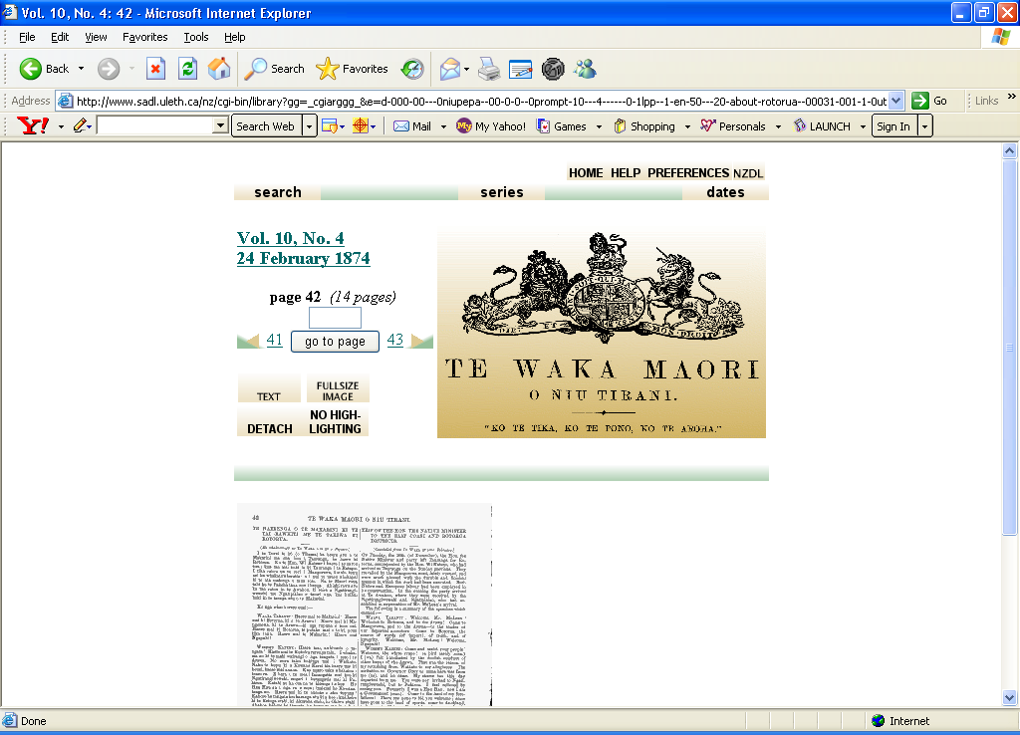
εικ. 5

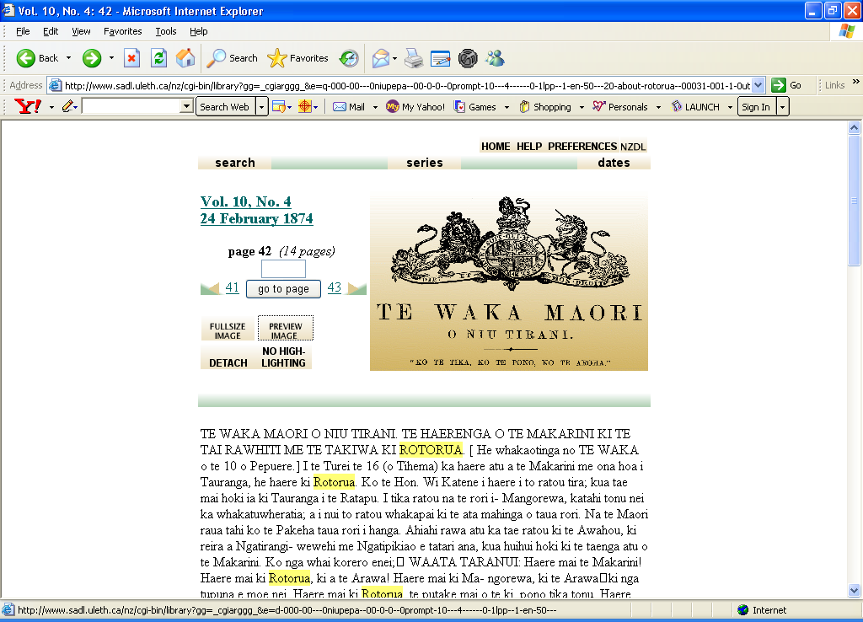
εικ.6

  - Βίντεο

Για να περιγράψουμε μια ψηφιακή βιβλιοθήκη της οποίας το υλικό είναι το βίντεο είναι σκόπιμη η αναφορά στο Informedia. Το Informedia είναι ένα ερευνητικό πρόγραμμα του Carnegie Mellon University και έχει δημιουργήσει μια βίντεο ψηφιακή βιβλιοθήκη η οποία αποτελείται από χιλιάδες ώρες βίντεο που περιλαμβάνουν πάνω από 100.000 ιστορίες ή κείμενα.
Κάθε βίντεο κλιπ αντιπροσωπεύεται από μια εικόνα. Όταν ο χρήστης κινηθεί με το ποντίκι πάνω στην εικόνα ένα κείμενο περίληψης παρουσιάζεται. Η σχεδίαση της οθόνης είναι ένα μια άποψη ενός βίντεο με κουμπιά ρυθμίσεως όπως “play” και “stop”, όπως ακριβώς είναι και τα κουμπιά ρυθμίσεως σε μια κανονική συσκευή βίντεο. Οι περισσότεροι χρήστες είναι εξοικειωμένοι με αυτά τα κουμπιά ρυθμίσεως.
Το interface της Informedia είναι επαρκώς διδακτικό γιατί μπορεί να χρησιμοποιηθεί από ανθρώπους που δεν έχουν καμία εκπαίδευση στο συγκεκριμένο σύστημα Το interface μεγιστοποιεί την ανατροφοδότηση πληροφοριών στον χρήστη σε κάθε βήμα του. Αρκετά μεγάλο μέρος των δοκιμών του έχει γίνει με μαθητές γυμνασίου του Pittsburgh. Στην εικόνα 7 μπορούμε να πάρουμε μια ιδέα σχετική με το user interface της Informedia.
Στο κεφάλαιο 4 στο οποίο αναλύονται user interfaces για ψηφιακές βιβλιοθήκες με πολυμέσα θα αναφερθούμε και πάλι στο πρόγραμμα Informedia.

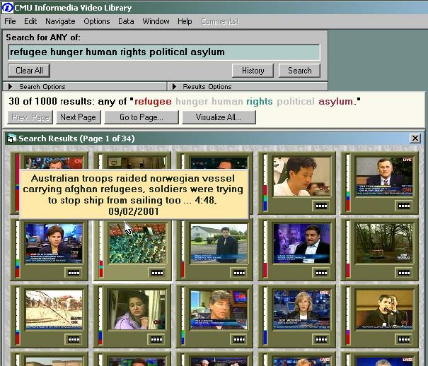
εικ. 7
2.3. Μεταδεδομένα

Τα μεταδεδομένα (metadata) χαρακτηρίζονται ως δεδομένα για τα δεδομένα. Είναι γνωστό ότι τα μεταδεδομένα που αφορούν ψηφιακό υλικό είναι ενσωματωμένα σε αυτό και γίνονται αντικείμενο χειρισμού και εκμετάλλευσης ειδικών εφαρμογών (λογισμικού) για την αυτοματοποιημένη υλοποίηση πολλαπλών στόχων.
Η εικ. 8 παρουσιάζει μεταδεδομένα όπως αυτά παρουσιάζονται σε μια παραδοσιακή βιβλιογραφική λίστα. Εδώ μπορούμε να διακρίνουμε καθιερωμένες πληροφορίες όπως το τίτλο, το συγγραφέα, τον αριθμό έκδοσης, και τον αριθμό σελίδων.

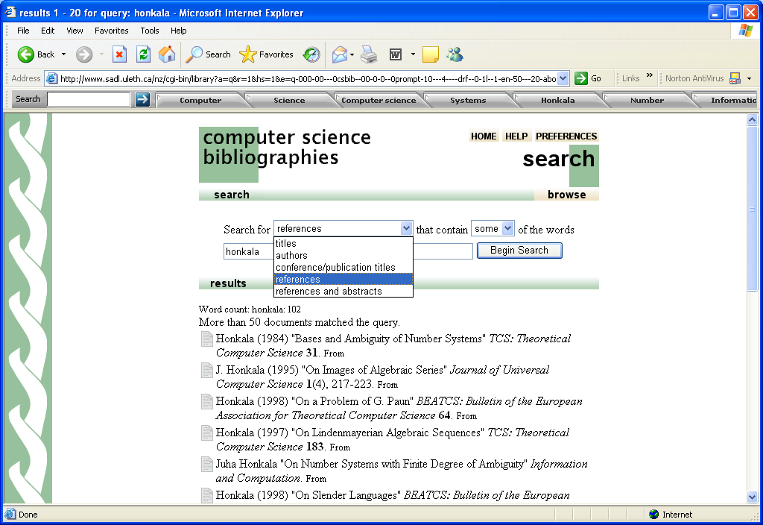
εικ. 8

ΚΕΦΑΛΑΙΟ 3

ΔΙΑΔΙΚΑΣΙΕΣ ΠΡΟΣΒΑΣΗΣ ΚΑΙ ΑΝΑΚΤΗΣΗΣ

3.1. Αναζήτηση – Φυλλομέτρηση

Οι διαδικασίες πρόσβασης και ανάκτησης σχετίζονται με τους όρους αναζήτηση (searching) και φυλλομέτρηση (browse). Το πρώτο πράγμα που μπορεί να σκεφτεί κανείς όταν αναφέρεται στις ψηφιακές βιβλιοθήκες είναι η αναζήτηση ενδιαφερόντων άρθρων. Η αναζήτηση αφορά τη διαδικασία κατά την οποία ο χρήστης προσπαθεί να εντοπίσει την πληροφορία που τον ενδιαφέρει με διάφορους όρους (λέξεις κλειδιά) και την πληροφορία που του δίνεται ως απάντηση. Ο χρήστης όμως μια ψηφιακής βιβλιοθήκης δεν αναζητά μόνο πληροφορίες αλλά και φυλλομετρεί για αυτές. Ο χρήστης στη συνέχεια μπορεί να φυλλομετρήσει τη πληροφορία που του έχει δοθεί. Ο όρος φυλλομέτρηση δηλώνει το «πέρασμα» των πληροφοριών ώστε ο χρήστης να εντοπίσει αυτό που τον ενδιαφέρει.
Μια διάκριση που μπορεί να γίνει μεταξύ αναζήτησης και φυλλομέτρησης είναι η εξής: Η αναζήτηση γίνεται σε όλο το κείμενο και ανάλογα με το σχεδιασμό της συλλογής, ο χρήστης μπορεί να διαλέξει ανάμεσα σε ευρετήρια φτιαγμένα από διαφορετικά κομμάτια των κειμένων ή από διαφορετικά μεταδεδομένα. Ορισμένες συλλογές έχουν ένα ευρετήριο ολόκληρων των κειμένων, ένα ευρετήριο συγκεκριμένων τμημάτων των κειμένων, ένα ευρετήριο παραγράφων, ένα ευρετήριο τίτλων, στο καθένα από τα οποία μπορεί να γίνει αναζήτηση για συγκεκριμένες λέξεις ή φράσεις. Η φυλλομέτρηση περιλαμβάνει δομές δεδομένων οι οποίες έχουν φτιαχτεί από μεταδεδομένα όπου ο χρήστης μπορεί να εξετάσει: κατάλογους συγγραφέων, καταλόγους τίτλων, καταλόγους ημερομηνιών κ.λπ. Οι δομές δεδομένων τόσο για την φυλλομέτρηση όσο και για την αναζήτηση είναι φτιαγμένες σε σχέση με εντολές που υπάρχουν σε ένα αρχείο διαμόρφωσης (configuration file), το οποίο ελέγχει τόσο την κατασκευή όσο και την εξυπηρέτηση της συλλογής της ψηφιακής βιβλιοθήκης.
Ουσιαστικά, η αναζήτηση και η φυλλομέτρηση δεν αποτελούν στην πραγματικότητα διαφορετικές ενέργειες. Είναι διαφορετικά μέρη του ίδιου φάσματος. Στην πράξη οι χρήστες των ψηφιακών βιβλιοθηκών θέλουν να είναι σε θέση να αλληλεπιδρούν με συλλογές πληροφοριών με διαφορετικούς τρόπους: κάποιοι με αναζήτηση με συγκεκριμένες λέξεις κλειδιά, κάποιοι με άνετη φυλλομέτρηση. Για παράδειγμα μπορεί κάποιος να φυλλομετρήσει τα αποτελέσματα μιας αναζήτησης.

3.2. Αναζήτηση

3.2.1. Τύποι ερωτημάτων

Μια σημαντική διάκριση στο χώρο της ανάκτησης της πληροφορίας, που θα πρέπει να αναφερθεί, είναι αυτή που δημιουργείται ανάμεσα στα Boolean και ranked ερωτήματα. Και τα δύο περιλαμβάνουν μια λίστα από όρους – λέξεις. Μέσα σε ένα Boolean ερώτημα οι όροι συνδυάζονται χρησιμοποιώντας τους συνδέσμους ΚΑΙ (AND), Ή (OR) και ΟΧΙ (NOT) και οι απαντήσεις στο ερώτημα είναι κομμάτια κειμένου τα οποία ικανοποιούν τη οριζόμενη συνθήκη. Σε μια ranked ανάλυση η λίστα των προς αναζήτηση όρων αντιμετωπίζεται σαν ένα μικρό αυτόνομο κείμενο. Τα κομμάτια του κειμένου που είναι περισσότερο «όμοια» με αυτά που αναζητούνται τοποθετούνται ανά βαθμίδα σύμφωνα με το βαθμό που αυτά ταιριάζουν. Αυτός ο τύπος της αναζήτησης αντιμετωπίζεται συνήθως σαν μία αναζήτηση η οποία βρίσκει κείμενα που συμπεριλαμβάνουν οποιαδήποτε από τις λέξεις προς αναζήτηση που έχουμε δώσει ακολουθούμενοι από μία ranking λειτουργία. Και στους δύο τύπους ανάκτησης αυτό που αναζητείται μπορεί να είναι κομμάτια του κειμένου όπως παράγραφοι ή στοιχεία μεταδεδομένων όπως συγγραφείς κ.λπ.
Το ΚΑΙ είναι το πιο συνηθισμένο σε ένα τύπο ερωτήματος Boolean και στις παρακάτω δύο εικόνες (εικ. 9, 10) φαίνεται πως αυτό ερμηνεύεται:
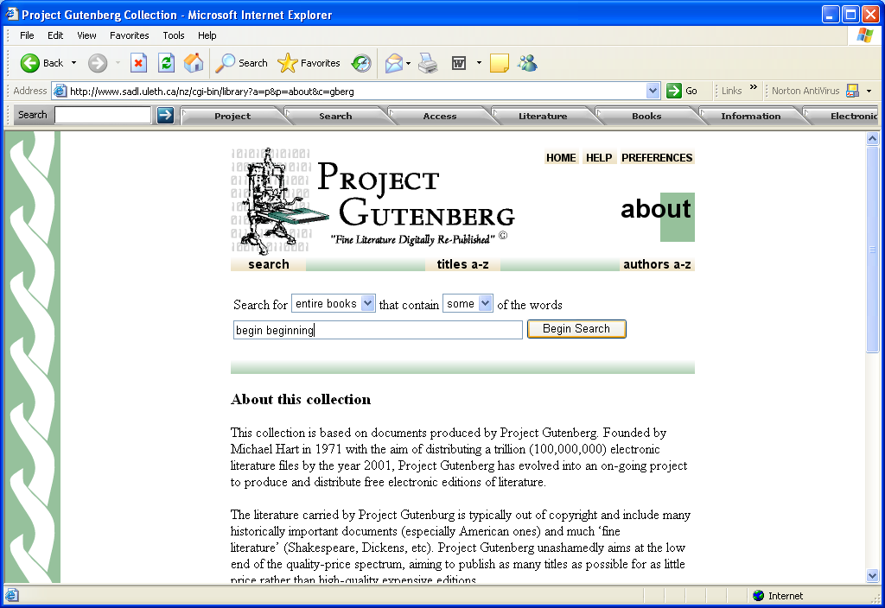
εικ. 9

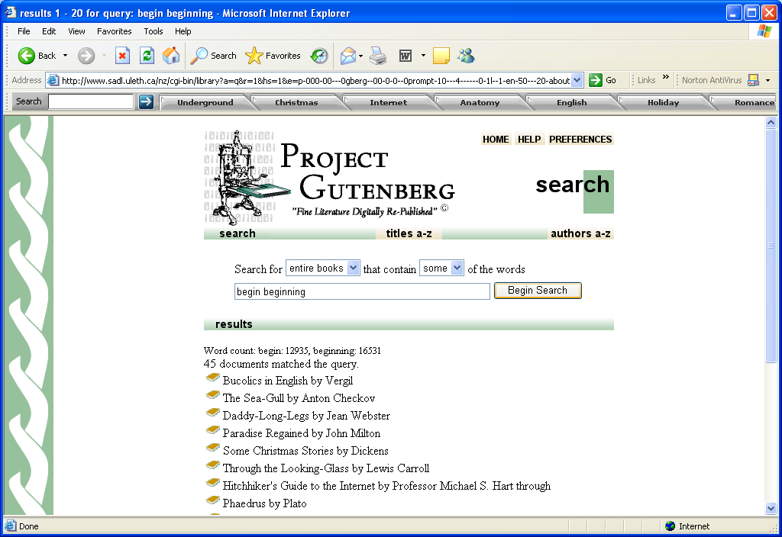
εικ. 10

Η περαιτέρω ανάλυση των Boolean και ranked ερωτημάτων, σε αυτή την εργασία θα ήταν άσκοπη. Είναι όμως βασικό να σημειώσουμε εδώ ότι η New Zealand Digital Library από την οποία έχουμε χρησιμοποιήσει σαν παραδείγματα ορισμένα user interfaces υποστηρίζει και τους δύο τύπους ερωτημάτων.

3.2.2. Αναζήτηση με φράσεις

Οι χρήστες μιας ψηφιακής βιβλιοθήκης συχνά θέλουν να αναζητήσουν το υλικό που τους ενδιαφέρει χρησιμοποιώντας φράσεις. Οι φράσεις δηλώνονται με εισαγωγικά μέσα σε ένα ερώτημα.
Παρόλο που από την μεριά του χρήστη η αναζήτηση με φράσεις αποτελεί μια φυσική επέκταση της αναζήτησης, είναι περισσότερο σύνθετη από τη σκοπιά της εφαρμογής. Οι χρήστες έχουν την εντύπωση πως η αναζήτηση με φράσεις είναι εύκολη και φυσική, όπως η αναζήτηση Boolean, επειδή αυτοί φαντάζονται τον υπολογιστή να εξετάζει όλα τα τεκμήρια. Με το να έχει κανείς τη δυνατότητα να βρει ιδιαίτερες λέξεις μέσα σε όλα τα τεκμήρια, δεν είναι σημαντική η διαφορά αν έχεις να εξετάσεις αν αυτές οι λέξεις σχηματίζουν μια φράση.
Όταν οι υπολογιστές αναζητούν δεν σκανάρουν στο κείμενο όπως θα έκανε ένας άνθρωπος. Αυτό θα απαιτούσε πολύ χρόνο. Κατά πρώτο λόγο τα κείμενα θα έπρεπε να αποθηκεύονται στο δίσκο, και η πρόσβαση στο δίσκο δεν μπορεί με κανένα τρόπο να χαρακτηριστεί άμεση. Αντί γι’ αυτό οι υπολογιστές πρώτα δημιουργούν ένα ευρετήριο που καταγράφει, για κάθε λέξη τα ΄τεκμήρια που περιέχουν αυτή την λέξη. Κάθε λέξη στο ερώτημα αντιπαραβάλλεται με το ευρετήριο για να πάρει μία λίστα με αριθμούς τεκμηρίων. Τότε το ερώτημα φέρνει αποτελέσματα εξετάζοντας αυτές τις λίστες.
Η αναζήτηση με φράσεις τα αλλάζει όλα αυτά. Δεν χρειάζεται πλέον τα ερωτήματα να απαντώνται απλά ελέγχοντας τις λίστες με τους αριθμούς τεκμηρίων. Υπάρχουν πλέον δύο μέθοδοι εντελώς διαφορετικοί. Η πρώτη είναι η απευθείας εξέταση των κειμένων αυτών καθ’ αυτών, ελέγχοντας δηλαδή όλα τα τεκμήρια που περιέχουν τους όρους των ερωτημάτων για να δουν αν ισχύουν σαν μια φράση. Αναφερόμαστε σε αυτό σαν μετανακτητικό σκανάρισμα (postretrieval scan). Ο δεύτερος είναι να καταγράφουμε τα νούμερα των λέξεων, όπως και νούμερα τεκμηρίων στο ευρετήριο και την ακριβή θέση όπου απαντάται κάθε λέξη σε ένα τεκμήριο, όπως και τα τεκμήρια που περιέχουν τη λέξη. Αναφερόμαστε σ’ αυτό σαν ευρετήριο επιπέδου λέξης (word-level index). Με αυτό τον τρόπο όταν κάποια λέξη στο ερώτημα αναζητείται στο ευρετήριο ο υπολογιστής είναι σε θέση από το ευρετήριο που υπάρχει με τις θέσεις των λέξεων να γνωρίζει αν οι λέξεις εμφανίζονται ταυτόχρονα σε μία φράση ελέγχοντας απλώς αν η αρίθμηση τους στο ευρετήριο είναι συνεχής.
Ο μηχανισμός που χρησιμοποιείται για να πάρουμε απαντήσεις σε ερωτήματα φράσεων επηρεάζει πάρα πολύ τους πόρους που απαιτούνται από ένα σύστημα ανάκτησης δεομένων. Με ένα μετανακτητικό σκανάρισμα μόνο ένα ευρετήριο επιπέδου τεκμηρίων είναι απαραίτητο. Αλλά αυτή διαδικασία μπορεί να χρειαστεί μεγάλο χρονικό διάστημα για να πάρουμε απαντήσεις σε μια αναζήτηση φράσεων. Με το ευρετήριο επιπέδου λέξης η ακριβής θέση της εμφάνισης κάθε λέξης καταγράφεται αντί να καταγράφονται μόνο τα τεκμήρια όπου αυτή αναγράφεται. Αυτό έχει ως αποτέλεσμα τα ευρετήρια να είναι σημαντικά μεγαλύτερα, πράγμα που σημαίνει ότι απιατείται περισσότερος χώρος αποθήκευσης

3.2.3. Διαφορετικά interfaces ερωτημάτων

Διαφορετικά interfaces ερωτημάτων μπορεί να είναι διαθέσιμα ανάλογα με τα διαφορετικό έργο που αυτά προσφέρουν δίνοντας την δυνατότητα στους χρήστες να επιλέξουν διάφορους τρόπους αναζήτησης. Οι εικόνες 11 και 12 αποτελούν ένα παράδειγμα. Στην εικόνα 11 μπορεί ο χρήστης να επιλέξει διάφορους τρόπους αναζήτησης. Η εικόνα 12 αποτελεί ένα καινούργιο interface το οποίο προσφέρεται σύμφωνα με τις επιλογές αναζήτησης που έχει θέσει ο χρήστης στην εικόνα 11.

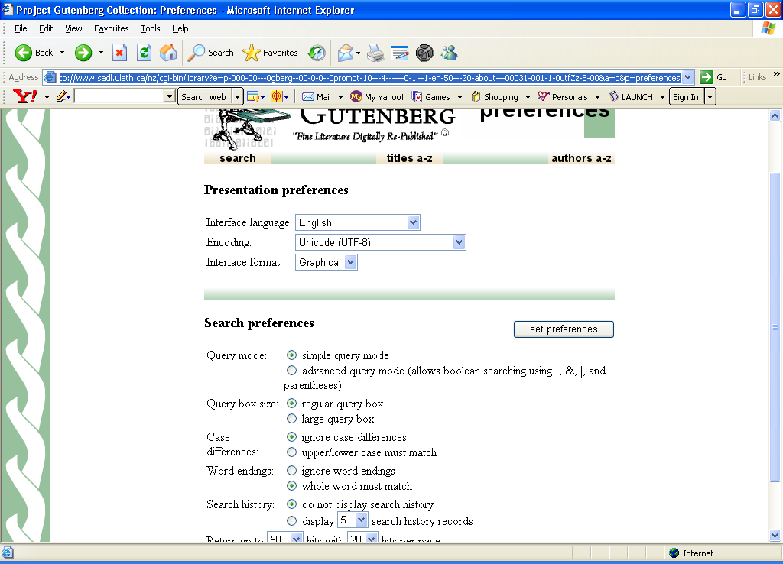
εικ. 11
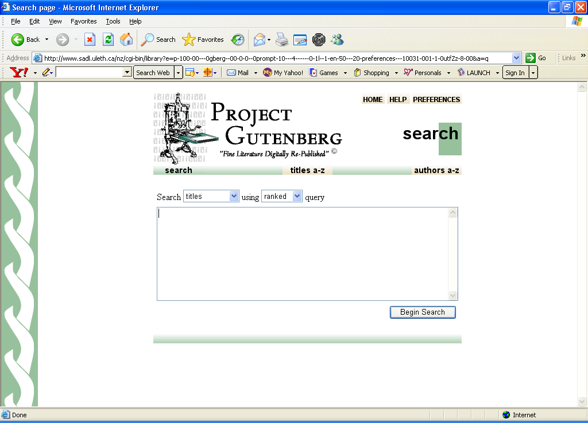
εικ. 12

3.3. Φυλλομέτρηση

Η έννοια της φυλλομέτρησης αναλύθηκε παραπάνω. Εδώ θα μπορούσαμε να προσθέσουμε ότι σύμφωνα με το λεξικό του Webster φυλλομέτρηση είναι:
να κοιτάζω κάτι γρήγορα, ανέμελα.
να διαβάζω εν συντομία ένα βιβλίο κοιτάζοντας τυχαία αποσπάσματα που πέφτουν στην αντίληψή μου
να κοιτάζω γενικά τα βιβλία όπως σε ένα βιβλιοπωλείο ή μία συμβατική βιβλιοθήκη ιδιαίτερα για να αποφασίσω ποιο από όλα θέλω να αγοράσω, να δανειστώ, ή να διαβάσω.
να κάνω μία έρευνα χωρίς να υπάρχει σκοπός.

3.3.1. Interfaces φυλλομέτρησης με βάση αλφαβητικές λίστες και ημερομηνία

Στις παρακάτω εικόνες (εικ. 13, 14) μπορούμε να διακρίνουμε ένα interface που αναφέρεται στη φυλλομέτρηση με αλφαβητικές λίστες και ένα interface που αναφέρεται στη φυλλομέτρηση με βάση την ημερομηνία. Πρέπει να σημειωθεί ότι στην περίπτωση της φυλλομέτρησης με αλφαβητική λίστα δεν ακολουθείται αυστηρή αλφαβητική σειρά: τα άρθρα «The» και «Α» έχουν αγνοηθεί στην δημιουργία της αλφαβητικής λίστας. Τα αποτελέσματα έχουν δημιουργηθεί αυτόματα από τα μεταδεδομένα τίτλων και τα μεταδεδομένα ημερομηνίας.

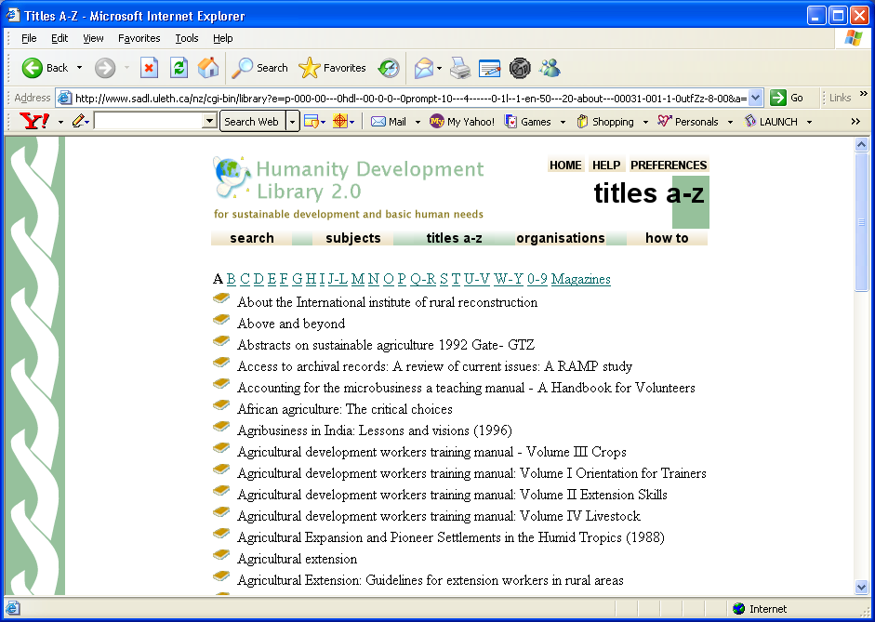
εικ. 13
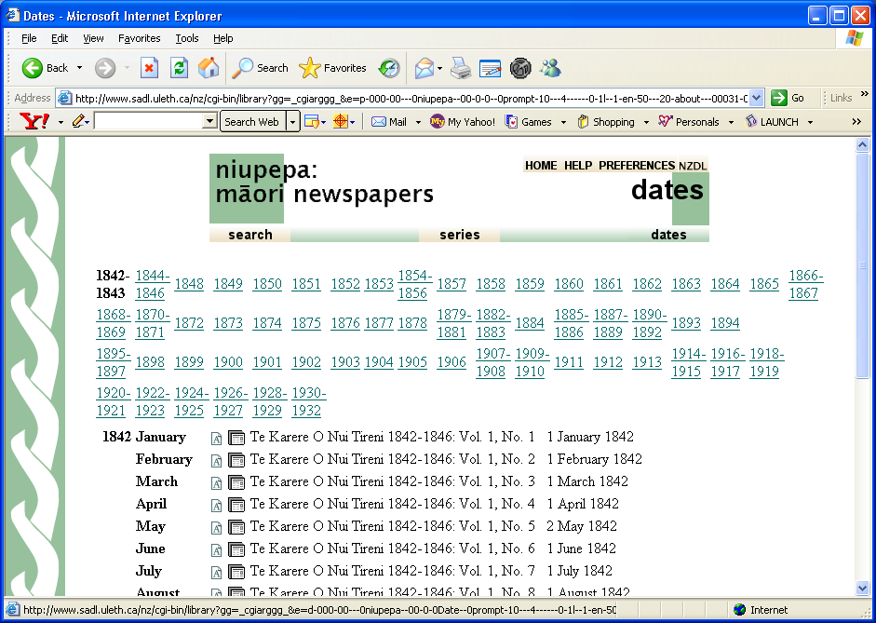
εικ. 14

3.3.2. Interface φυλλομέτρησης με φράσεις

To interface είναι σχεδιασμένο σαν ένα ευρετήριο θεμάτων ή θησαυρού. Στην εικόνα 15 ο χρήστης έχει κάνει αναζήτηση με τον όρο forest. Αφού πατήσει το search εμφανίζονται δύο πίνακες. Αυτοί δείχνουν τις φράσεις στο πιο πάνω επίπεδο της ιεραρχίας που συμπεριλαμβάνει τον όρο αναζήτησης. Η λίστα είναι ταξινομημένη σύμφωνα με την συχνότητα φράσης: στη δεξιά πλευρά της οθόνης διακρίνεται ο αριθμός που δηλώνει το πόσες φορές εμφανίζεται η φράση σε κάθε τεκμήριο.
Μόνο οι δέκα πρώτες φράσεις παρουσιάζονται, επειδή δεν είναι πρακτικό με ένα Web interface να «κατεβάσουμε» (download) μεγάλο αριθμό από φράσεις. Στο τέλος της λίστας έχουμε την δυνατότητα να αναζητήσουμε περισσότερες φράσεις.

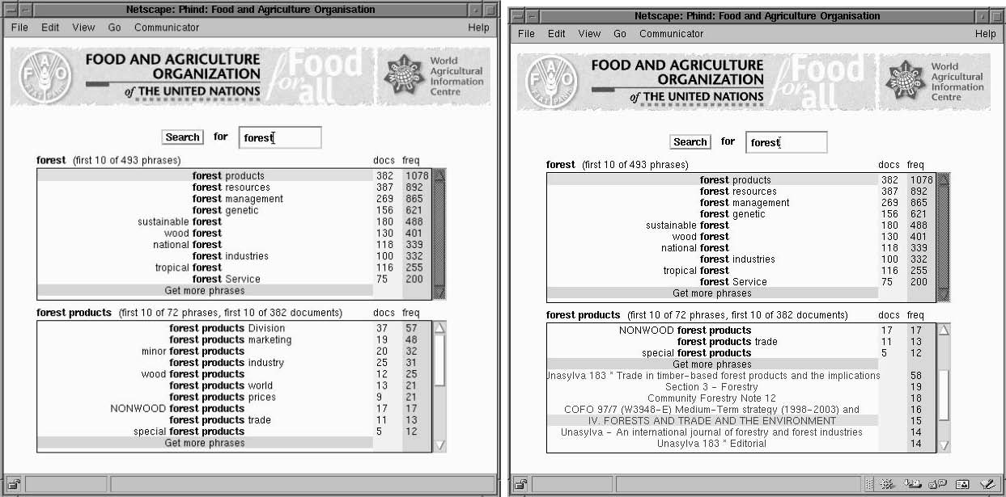
εικ. 15

ΚΕΦΑΛΑΙΟ 4

VISUAL USER INTERFACES

4.1. Ορισμός του visual user interface

Visual user interface ή graphical user interface είναι η διεπαφή χρήστη με γραφικά. Είναι ένα εικαστικό περιβάλλον υπολογιστή που αναπαριστά προγράμματα, αρχεία και επιλογές με εικόνες γραφικών όπως εικονίδια, μενού και πλαίσια διαλόγου στην οθόνη. Ο χρήστης μπορεί να επιλέξει και να ενεργοποιήσει τις επιλογές αυτές δείχνοντάς τες και πατώντας το πλήκτρο του ποντικιού, ή συχνά με το πληκτρολόγιο. Ακρώνυμο: GUI.

4.2. Βασικές αρχές σχεδίασης

Όπως γνωρίζουμε μια ψηφιακή βιβλιοθήκη μπορεί να έχει διάφορους τύπους υλικού: βίντεο, χάρτες στατιστικά δεδομένα κ.λπ. Τα user interfaces τα οποία είναι σχεδιασμένα για υλικό κειμένων σίγουρα είναι ανεπαρκή όταν το υλικό της ψηφιακής βιβλιοθήκης απαρτίζεται από πολυμέσα (multimedia). Ο όρος πολυμέσα δηλώνει συνδυασμό ήχου, γραφικών, κινούμενων εικόνων και βίντεο. Μερικές βασικές αρχές για την σχεδίαση user interfaces για ψηφιακές βιβλιοθήκες με πολυμέσα είναι οι εξής:

Περιληψιοποίηση (Summarization). Όταν ένας χρήστης έχει πολλά αντικείμενα να διαλέξει είναι βολικό, να αντιπροσωπεύουμε κάθε ένα από αυτά με μια μικρή περίληψη η οποία αποδίδει το νόημα του αντικειμένου. Με ένα βιβλίο η περίληψη είναι συνήθως ο τίτλος και ο συγγραφέας. Για μια φωτογραφία μια μικρογραφία (thumbnail-sized image) είναι συνήθως αρκετή.

Ταξινόμηση και κατηγοριοποίηση (Sorting and categorization). Οι βιβλιοθήκες οργανώνουν τις πληροφορίες με ταξινόμηση ή κατηγοριοποίηση. Αλλά αρκετοί τύποι πληροφορίας στερούνται ευκολονόητους τύπους κατηγοριοποίησης. Για παράδειγμα κατάλογοι για πουλιά είναι εύκολο να χρησιμοποιηθούν επειδή χωρίζουν τα πουλιά σε κατηγορίες όπως πάπιες, γεράκια κ.λπ. Κατάλογοι για αγριολούλουδα είναι πιο αδέξιο να δημιουργηθούν επειδή τα λουλούδια στερούνται αντίστοιχης κατηγοροποίησης.

Παρουσιάσεις (Presentations). Πολλοί τύποι πληροφοριών απαιτούν εξειδικευμένο εξοπλισμό για την καλύτερη δυνατή παρουσίαση στον χρήστη. Υψηλής ποιότητας ψηφιακό βίντεο απαιτεί εξειδικευμένες οθόνες, πανίσχυρους υπολογιστές, συνδέσεις διαδικτύου υψηλών ταχυτήτων και βέβαια κατάλληλο λογισμικό (software). Μια ψηφιακή βιβλιοθήκη θα έπρεπε να κάνει πλήρη χρήση αυτών των δυνατοτήτων αλλά πρέπει επίσης να έχει ένα εναλλακτικό τρόπο να παρουσιάσει πληροφορίες στους χρήστες με λιγότερο εξελιγμένο εξοπλισμό. Αυτό αναπόφευκτα δημιουργεί την ανάγκη μια ψηφιακή βιβλιοθήκη να είναι σε θέση να προσφέρει μια επιλογή παρουσιάσεων.

Ένα καλοσχεδιασμένο visual user interface μπορεί να μειώσει το χρόνο αναζήτησης, να παρέχει μία καλύτερη κατανόηση περίπλοκων ομάδων από δεδομένα, να αποκαλύψει σχέσεις μεταξύ των πεδίων που αλλιώς θα περνούσαν απαρατήρητες και να επιτρέψει σε μία ομάδα δεδομένων να παρουσιαστούν από διαφορετικές οπτικές γωνίες ταυτόχρονα.
Για να σχεδιάσουμε ψηφιακές βιβλιοθήκες για διαφορετικούς τύπους πληροφοριών είναι ξεκάθαρο ότι δεν υπάρχει ένας μοναδικός τρόπος. Τα user interfaces πρέπει να σχεδιάζονται ανάλογα με τις ανάγκες των διαφόρων τύπων του υλικού που συμπεριλαμβάνονται στην ψηφιακή βιβλιοθήκη καθώς επίσης για διαφορετικές κατηγορίες χρηστών.

4.3. Informedia

Όπως ήδη έχει αναφερθεί στο κεφάλαιο 2 το Informedia είναι ένα ερευνητικό πρόγραμμα του Carrnegie Mellon University και έχει δημιουργήσει μια βίντεο ψηφιακή βιβλιοθήκη η οποία αποτελείται από χιλιάδες ώρες βίντεο που περιλαμβάνουν πάνω από 100.000 ιστορίες ή κείμενα.
Τα interfaces, τα οποία περιλαμβάνουν υποκατάστατα βίντεο φτιάχνονται από αυτοματοποιημένα περιγραφικά δεδομένα, για παράδειγμα μεταδεδομένα όπως σενάρια (scripts) και αντιπροσωπευτικές μικρογραφίες εικόνων που παράγονται από αναγνώριση ομιλίας, επεξεργασία εικόνας και επεξεργασία γλώσσας. Ο όρος υποκατάστατο κειμένων χρησιμοποιείται στην ανάκτηση πληροφοριών για να «μαρκάρει» πληροφορίες οι οποίες εξυπηρετούν σαν αναπαράσταση του όλου κειμένου όπως τίτλος, απόσπασμα, πίνακας περιεχομένων κ.λπ. Εδώ το υποκατάστατο βίντεο χρησιμοποιείται για να μαρκάρει ένα σύνολο κειμένου, φωτογραφίας, ήχου και βίντεο που μπορεί να εξυπηρετήσει σαν μια συμπιεσμένη αναπαράσταση του συνολικού βίντεο αντικειμένου. Στην εργασία θα αναφερόμαστε στον όρο δεχόμενοι την αγγλική ορολογία.
Ας θεωρήσουμε ότι ένας χρήστης ενδιαφέρεται για ιστορίες που αφορούν πρόσφυγες και ανθρώπινα δικαιώματα από ένα εύρος των νέων του 2001. Το ερώτημα παράγει παραπάνω από 1.000 αποτελέσματα στην Informedia των νέων του CNN κατά την διάρκεια αυτής της περιόδου. Τα πιο σχετικά χίλια αποτελέσματα επιστρέφονται σε μια σειρά από σελίδες όπου ο χρήστης μπορεί να διατρέξει και να επιθεωρήσει. Η εικόνα 16 δείχνει ένα μέρος της πρώτης σελίδας αποτελεσμάτων που περιλαμβάνει 30 τεκμήρια όπου τα καθένα από αυτά αντιπροσωπεύεται από ένα σύντομο τίτλο και μία μονή μικρογραφία εικόνας. Όταν ο χρήστης μετακινήσει τον δείκτη του ποντικιού πάνω από μία αναπαράσταση (μικρογραφία) ο τίτλος εμφανίζεται σε ένα αναδυόμενο μήνυμα (pop-up menu).

εικ. 16

Η κάθετη μπάρα στα αριστερά της κάθε μικρογραφίας δείχνει τη σχετικότητα της ερώτησης με το χρωματικό κώδικα να χρησιμοποιείται για να διακρίνει κάθε έναν από τους όρους του ερωτήματος (εικ. 17).
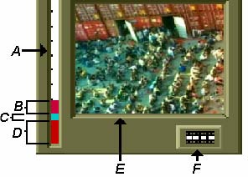
Εικ. 17
Όπου ο δείκτης Α δεικνύει το ποσοστό σχετικότητας του θέματος με την ερώτηση του χρήστη. Οι δείκτες B, C, D, είναι οι επιμέρους αναπαραστάσεις της σχετικότητας των όρων που αποτελούν το ερώτημα, ο δείκτης E δείχνει μια μικρογραφία που αντιπροσωπεύει το κείμενο και ο δείκτης F είναι ένα κουμπί του interface για να δείξει το αντικείμενο.
4.4. Digital Flora of Texas Project

Το πρόγραμμα Digital Flora of Texas είναι μία συνεργασιακή ερευνητική προσπάθεια που βασίζεται σε βοτανολογικά ερευνητικά κέντρα του Τέξας για την δημιουργία και διατήρηση ψηφιακής βιβλιοθήκης για την χλωρίδα του Τέξας. Το πρόγραμμα επικεντρώνεται στη δημιουργία προσβάσιμων μέσω Ιστού συλλογών για βοτανολόγους καθώς και για αυτούς που ενδιαφέρονται για τη βοτανολογία. Το Herbarium Specimen Browser (HSB) είναι η κεντρική πύλη (portal) και επιτρέπει εξέταση των συλλογών μέσω διαφορετικών τύπων οπτικοποιημένων αμφίδρομων πληροφοριών όπως ένας ιεραρχικός ταξινομικός φυλλομετρητής, χάρτες κατανομής και πυκνότητας ειδών. Τα εργαλεία για την οπτικοποίηση των αμφίδρομων πληροφοριών του HSB είναι σχεδιασμένα να βοηθούν τους χρήστες να πάρουν όσες το δυνατόν περισσότερες πληροφορίες από τα δεδομένα ενώ ελαστιχοποιούν το κόστος εκμάθησης και την πολυπλοκότητα των εργαλείων.
Το HSB στην αρχική κατάσταση εμφάνισης παρουσιάζει:

Τα κριτήρια επιλογής ειδών όπως προσδιορίζονται στην αριστερή στήλη.

Μια γραμμή που προσδιορίζει τον αριθμό των ειδών τα οποία συμφωνούν με τα κριτήρια που έχουν δοθεί ήδη και τους αριθμούς των ειδών, γενών, και οικογενειών που αντιπροσωπεύονται από αυτά τα είδη.

Ένα κατάλογο όλων των οικογενειών που αντιπροσωπεύονται από τα είδη που συμφωνούν με τα κριτήρια, τον αριθμό των γενών και ειδών που περιέχουν και αρκετούς συνδέσμους.

Τα ονόματα οικογενειών σε αυτή την απεικόνιση είναι σύνδεσμοι που παραπέμπουν σε άλλα sites. Διαλέγοντας ένα όνομα οικογενείας πηγαίνουμε σε μια άλλη σελίδα όπου απεικονίζεται η οικογένεια που έχουμε διαλέξει και από κάτω με ταξινόμηση τα γένη καθώς και ένα αντιπροσωπευτικό δείγμα από κάθε γένος. Ο χρήστης στη συνέχεια μπορεί να διαλέξει ένα γένος για να δει ένα κατάλογο με όλα τα είδη στο συγκεκριμένο γένος ή ένα κατάλογο με τα πλήρη δεδομένα του είδους. Επίσης υπάρχει η δυνατότητα εμφάνισης χάρτη ανάλογα με τη κατανομή του κάθε είδους. Όλες αυτές οι πληροφορίες παρουσιάζονται μέσα από δυναμικές οθόνες, δηλαδή οθόνες που δημιουργούνται σε πραγματικό χρόνο από τον διακομιστή (server) στον φυλλομετρητή ιστού που χρησιμοποιούμε (εικ. 18, 19).

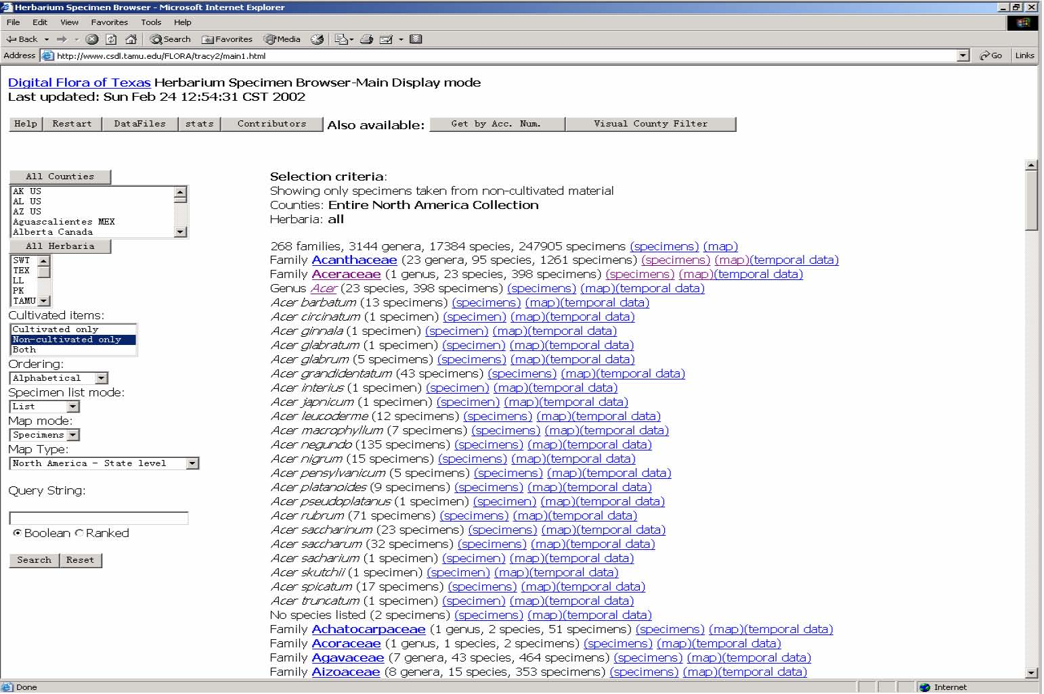
εικ. 18
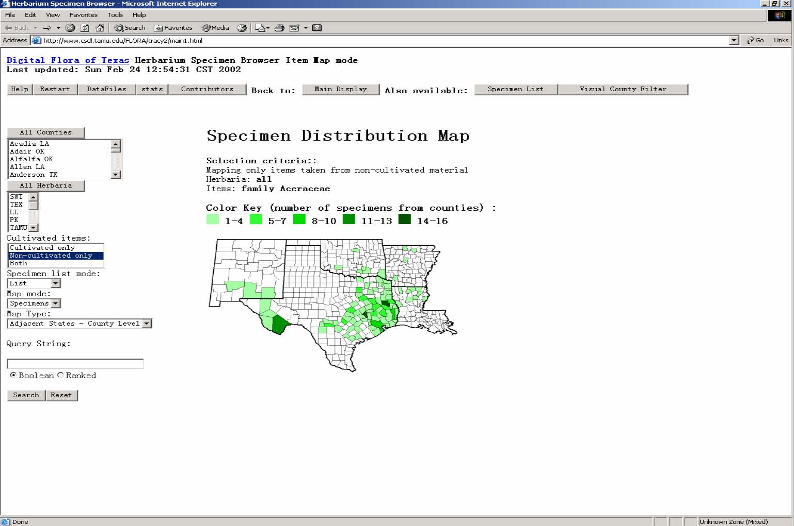
εικ. 19

4.5. KartOO

Σήμερα οι περισσότερες μηχανές αναζήτησης παρουσιάζουν τα αποτελέσματα σε μακριές κυλιόμενες λίστες. Το KartOO που φτιάχτηκε στη Γαλλία από δύο ξαδέρφια τον Laurent και Nicholas Baleydier, οργανώνει τα αποτελέσματα της έρευνας ανά θέμα και τα παρουσιάζει σε ένα δισδιάστατο χάρτη. Κάθε τεκμήριο στη προκειμένη περίπτωση σχετικές ιστοσελίδες, εδώ παρουσιάζονται από μία σφαίρα. Το μέγεθος της σφαίρας αντιστοιχεί στη σχετικότητα του τεκμηρίου σε σχέση με το ερώτημα. Σύνδεσμοι κωδικοποιημένοι ανά χρώμα υποδηλώνουν πως τα τεκμήρια σχετίζονται μεταξύ τους. Αφήνοντας το δρομέα του ποντικιού πάνω από μία τέτοια «σφαίρα» μία σύντομη περιγραφή των περιεχομένων του τεκμηρίου εμφανίζεται. Εναλλακτικά ο χρήστης μπορεί να μετακινήσει το δρομέα του ποντικιού πάνω από ένα θέμα στο κατάλογο που βρίσκεται στα αριστερά και δύο κουμπιά συν (+) και πλην (-) εμφανίζονται. Με το κουμπί συν προσθέτουμε ένα θέμα στην αναζήτηση. Με το κουμπί πλην (-) αφαιρούμε τις τοποθεσίες που είναι σχετικές με αυτό το θέμα. Η πράσινη μπάρα που βρίσκεται στα δεξιά της οθόνης δεικνύει πόσοι δικτυακοί τόποι σχετίζονται με την αναζήτηση (εικ. 20).

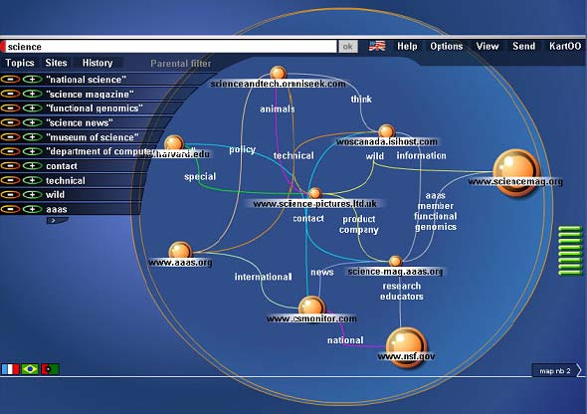
εικ. 20
4.6. Dlite

Ένας αριθμός από visual interfaces αποτελείται από interfaces που είναι σχεδιασμένα ειδικά για να υποστηρίξουν επεκτάσιμη εργασία σε ψηφιακές βιβλιοθήκες που ήδη υπάρχουν όπως για παράδειγμα το Dlite (Digital Library Integrated Task Environment), το NaviQue, και το SketchTrieve. Και τα τρία προορίζονται για να δώσουν πρόσβαση σε υπηρεσίες πληροφόρησης και πηγές (διαφορετικές συλλογές και βιβλιοθήκες) και να αναπαραστήσουν ξεχωριστές αναζητήσεις σε διακριτά αντικείμενα σε ένα δισδιάστατο περιβάλλον.
Το Dlite είναι ένα πειραματικό user interface το οποίο αναπτύχθηκε από τον Steve Cousins και δημιουργήθηκε για να χρησιμοποιηθεί ως user interface του Stanford InfoBus. Το Dlite επιτρέπει στους χρήστες να δημιουργήσουν interfaces συγκεκριμένων σκοπών συναρμολογώντας στοιχεία του interface στην οθόνη.
Η λειτουργική σχεδίαση του Dlite προκλήθηκε λαμβάνοντας υπόψη δύο παράγοντες: την ικανότητα πρόσθεσης νέων υπηρεσιών με μικρή προσπάθεια και την γρήγορη ανταπόκριση για τον χρήστη. Για αυτούς τους λόγους η λειτουργική σχεδίαση είναι χωρισμένη σε δύο τμήματα, γνωστά ως user interface client και user interface server.

4.7. Μια διαφορετική αντιμετώπιση των user interfaces στις ψηφιακές βιβλιοθήκες

Μια ιδέα είναι να παρέχουμε user interfaces τα οποία θα χρησιμοποιούν μεταφορές από τον πραγματικό κόσμο ώστε οι χρήστες να έχουν πρόσβαση στις ψηφιακές βιβλιοθήκες με τον ίδιο τρόπο όπως και στις παραδοσιακές. Πολλές λύσεις ήδη υπάρχουν παρόλα αυτά στερούνται ενός ευρύτερου ακροατηρίου. Από την άλλη μεριά η βιομηχανία παιχνιδιών για υπολογιστές (PC games) έχει καταφέρει να προσελκύσει κόσμο με περιβάλλοντα εικονικής πραγματικότητας (virtual reality environments).
Επικρατεί η άποψη ότι τα «πραγματικού κόσμου» ή «εικονικής πραγματικότητας» interfaces για βιβλιοθήκες είναι αργά, δύσκολα στη λειτουργία ή ότι έχουν μη ελκυστική εμφάνιση. Η σχεδίαση εικονικών κόσμων είναι ένα σημείο όπου οι σχεδιαστές των «σοβαρών εφαρμογών» πρέπει να μάθουν από τους σχεδιαστές των παιχνιδιών για υπολογιστές. Τα τρισδιάστατα παιχνίδια δράσης για υπολογιστές (3D action games) επιτρέπουν στον παίχτη να περπατήσει ανάμεσα σε εικονικούς κόσμους (μέσα σε ανοικτούς και κλειστούς χώρους ). Ο παίχτης έχει την ψευδαίσθηση ότι περπατά στον εικονικό κόσμο μόνος του αντιμετωπίζοντας τις ίδιες περιπέτειες που ο χαρακτήρας του παιχνιδιού αντιμετωπίζει. Με αυτό τον τρόπο τα τρισδιάστατα παιχνίδια δράσης έχουν βρει λύσεις για να παρουσιάσουν τα πράγματα που οι σχεδιαστές των visual interfaces χρειάζονται: κτίρια με αρκετούς ορόφους, ανελκυστήρες και σκάλες, δωμάτια με καρέκλες, τραπέζια και έπιπλα, κινούμενα αντικείμενα και το σπουδαιότερο: ενσωματωμένα πρωτόκολλα επικοινωνίας. Ένας μεγάλος αριθμός παιχνιδιών είναι διαθέσιμα για διαφορετικά λειτουργικά συστήματα (operating systems) και πλατφόρφες υλικού (hardware).
Αναγνωρίζοντας αυτό το γεγονός, η ερώτηση είναι αν είναι δυνατόν να χρησιμοποιήσουμε τις ιδιότητες των υπαρχόντων παιχνιδιών για υπολογιστές για την εξέλιξη των «σοβαρών εφαρμογών». Για να δώσουμε μια απάντηση στην παραπάνω ερώτηση θα παρουσιάσουμε ένα graphical user interface για είσοδο σε βιβλιοθήκη βασισμένοι σε ένα παιχνίδι για υπολογιστή. Το παιχνίδι αυτό είναι το Quake II και βασισμένοι σε αυτό θα παρουσιάσουμε ένα μοντέλο αληθινού κόσμου της Πανεπιστημιακής Βιβλιοθήκης του Karlsruhe (εικ. 21)

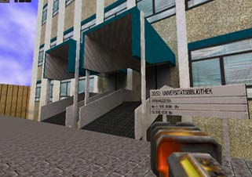
εικ. 21

Το Quake IΙ είναι ένα τρισδιάστατο παιχνίδι δράσης το οποίο είναι γνωστό σαν παιχνίδι egoshooter. Ο σκοπός όλων των παιχνιδιών αυτού του είδους είναι να βρει ο παίχτης το δρόμο του σε ένα εικονικό κόσμο, να σκοτώσει όλους τους εχθρούς και στο τέλος να σώσει τη γη. Για την κατασκευή του interface της βιβλιοθήκης φυσικά έχουν αφαιρεθεί όλες οι πτυχές βίας. Δεν υπάρχουν εχθροί και τέρατα, όπλα και πανοπλίες. Για να κρατήσουμε την μεταφορά ο χρήστης κρατάει ένα λέιζερ δείκτη.
Σχεδιάσαμε το εσωτερικό και εξωτερικό χώρο της βιβλιοθήκης αρχίζοντας το χτίσιμο σύμφωνα με τα πραγματικά σχέδια κτισίματος (εικ. 22)

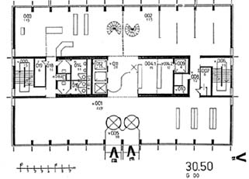
εικ. 22

Ο ορισμός των κινούμενων οντοτήτων χρειάστηκε ιδιαίτερη φροντίδα γιατί είναι απαραίτητο να εξειδικεύσουμε την συμπεριφορά με κάθε λεπτομέρεια. Για παράδειγμα, ο σχεδιαστής του χάρτη πρέπει να έχει εξειδικεύσει απαντήσεις σε ερωτήσεις όπως είναι οι ακόλουθες: Οι πόρτες θα ανοίγουν αυτόματα όταν ο χρήστης πηγαίνει κοντά, ή είναι απαραίτητο να πατάει ένα κουμπί για να ανοίξουν; Πόσο γρήγορα θα ανοίγουν; Θα κλείνουν αυτόματα και αν ναι, πότε;
Αφού ολοκληρώσουμε το πρώτο βήμα σχεδιασμού έχουμε ένα σωστό μοντέλο της γεωμετρίας του κτιρίου της βιβλιοθήκης. Παρόλα αυτά το αποτέλεσμα δεν είναι κοντά στη πραγματικότητα αφού πολλά πράγματα που εμφανίζονται πραγματικά λείπουν (εικ. 23)

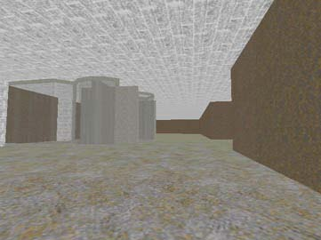

εικ. 23

Το αποτέλεσμα όλου του σχεδιαστικού έργου φαίνεται στις εικόνες 24 και 25.

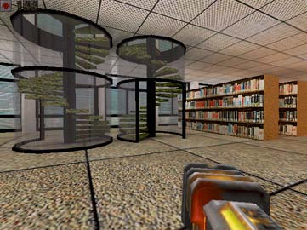
εικ. 24
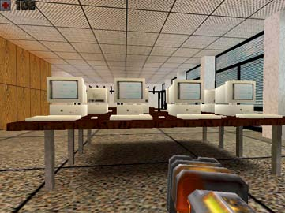
εικ. 25
Ο χρήστης μπορεί να διαλέξει ένα βιβλίο από ένα ράφι με το να το δείξει με το λέιζερ δείκτη. Για κάθε βιβλίο που επιλέγεται, μια μικρή πληροφορία δίνεται στο κάτω μέρος της οθόνης (συγγραφέας, τίτλος, χρόνος έκδοσης). Ύστερα από ένα δεύτερο «κτύπημα» η πληροφορία γίνεται πλήρης. Είναι δυνατόν να φυλλομετρήσουμε μια συλλογή απλά περπατώντας ανάμεσα στα ράφια (εικ. 26)
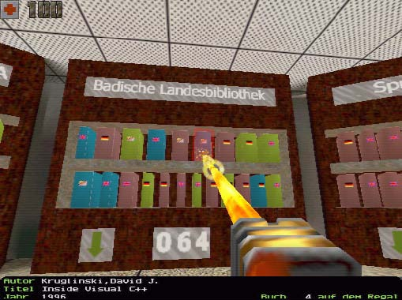
εικ. 26
Ένα σημαντικό στοιχείο των τρισδιάστατων παιχνιδιών δράσης είναι η δυνατότητα να υπάρχουν πολλοί παίχτες. Το Quake II υποστηρίζει μια αρχιτεκτονική πελάτη – διακομιστή (client – server architecture) η οποία επιτρέπει σε αρκετά άτομα να μοιράζονται τον ίδιο εικονικό κόσμο, συνδεδεμένοι με το Διαδίκτυο ή με ένα τοπικό δίκτυο (local network). Κάθε χρήστης βλέπει τον εικονικό κόσμο από την δικιά του οπτική και είναι ικανός να μιλήσει με άλλα άτομα (η ομιλία δεν περιορίζεται απαραίτητα στα άτομα που βρίσκονται στο ίδιο δωμάτιο). Επίσης κάθε χρήστης μπορεί να έχει το δικό του κατάλογο όπως επίσης έχει την δυνατότητα να αλλάζει αντικείμενα με άλλο κόσμο μέσα στην εικονική βιβλιοθήκη (virtual library).
Υπάρχει ένας μεγάλος αριθμός από υπηρεσίες του πραγματικού κόσμου που θα μπορούσαν να βρεθούν και στον εικονικό κόσμο (virtual world) όπως για παράδειγμα:

Χώροι πληροφορίας όπου ο χρήστης μπορεί να πάρει βοήθεια και πληροφορία σχετικά με τις συλλογές.
Ατομικοί χώροι εργασίας όπου ο χρήστης μπορεί να κάνει σημειώσεις και σχόλια τα οποία έχουν την δυνατότητα να σωθούν όταν ο χρήστης φύγει από την βιβλιοθήκη.
Ομαδικοί χώροι εργασίας οι οποίοι μπορούν να χρησιμοποιηθούν από πολλά άτομα.
Εικονικοί βιβλιοθηκονόμοι οι οποίοι θα λειτουργούν αυτόματα από τον υπολογιστή.
Μπορούμε να χρησιμοποιήσουμε «έξυπνες» πόρτες οι οποίες θα περιορίζουν την πρόσβαση σε συλλογές που είναι διαθέσιμες για εγγραφόμενα μέλη.
Δωμάτια τα οποία θα είναι για παρουσιάσεις βίντεο κλιπ ή ακρόασης μουσικής.

Είναι επίσης δυνατό να προσθέσουμε οδηγίες στο interface οι οποίες θα καθοδηγούν ειδικά τον καινούριο χρήστη.

Το παραπάνω interface δόθηκε για δοκιμή σε νεαρά παιδιά ώστε να διαπιστωθεί η συμπεριφορά τους και οι αντιδράσεις τους χρησιμοποιώντας ένα interface για παιχνίδια για να έχουν πρόσβαση σε βιβλιοθήκη. Διαπιστώθηκε ότι το ενδιαφέρον των παιδιών ήταν υψηλότερο από ότι περίμενε κανείς. Τα παιδιά θα μπορούσαμε να πούμε ότι ακολούθησαν το «ένστικτο του παίχτη». Χωρίς καμιά βοήθεια άρχισαν να εξερευνούν τον εικονικό κόσμο και στη συνέχεια άρχισαν να δίνουν απλές ερωτήσεις στο σύστημα. Μάθανε πολύ γρήγορα να πλοηγούνται μέσα στο κτίριο της βιβλιοθήκης. Κανείς δεν διαμαρτυρήθηκε πως δεν υπήρχαν τέρατα μέσα στη βιβλιοθήκη.
Υπάρχει ένας μεγάλος αριθμός από ερευνητικά προγράμματα τα οποία παρουσιάζουν τις υπηρεσίες της βιβλιοθήκης μέσα σε μία εικονική βιβλιοθήκη. Εδώ μπορούμε να αναφέρουμε τα ακόλουθα:

CAVE-EDT στο Virginia Tech. Είναι ένας τρισδιάστατος εικονικός κόσμος σχεδιασμού βιβλιοθήκης, ο οποίος βασίζεται στην VRML. Ο χρήστης μπορεί να πλοηγηθεί ανάμεσα σε διάφορα δωμάτια τα οποία περιέχουν ράφια για διάφορα θέματα. Ο χρήστης αλληλεπιδρά με το σύστημα κρατώντας ένα ειδικό ραβδί το οποίο μπορεί να χρησιμοποιήσει για την πλοήγηση και φυλλομέτρηση των συλλογών. Το ενδιαφέρον αυτού του προγράμματος δεν είναι να έχουμε ένα ολοκληρωμένο interface βιβλιοθήκης αλλά χρησιμοποιείται για να κάνει δοκιμές στη συμπεριφορά των χρηστών.

CNAM (Conservatoire National des Arts & Métiers) στο Παρίσι. Το πρόγραμμα αυτό εργάζεται για την οπτικοποίηση (visualization) σπάνιων συλλογών βιβλίων. Μια πολύ ενδιαφέρουσα ιδέα αυτού του ερευνητικού προγράμματος δεν είναι η χρησιμοποίηση μεταφορών για την αναπαράσταση της συλλογής μέσα στα εικονικά ράφια αλλά σημείων που θα δείχνουν ψηφιακές εικόνες (digital images) των βιβλίων. Με αυτό τον τρόπο ο χρήστης μπορεί να επισκεφτεί τα βιβλία με τον ίδιο τρόπο όπως θα ενεργούσε μέσα σε μια πραγματική βιβλιοθήκη. Το interface πραγματοποιήθηκε με τη χρήση της VRML.

Ένα άλλο πρόγραμμα που θα μπορούσε να αναφερθεί είναι το PSDoom του Πανεπιστημίου του Νέου Μεξικού. Αυτό το πρόγραμμα δεν αποτελεί ένα πρόγραμμα για βιβλιοθήκες, αλλά είναι πολύ ενδιαφέρον για μας επειδή ένα τρισδιάστατο παιχνίδι (Doom) έχει χρησιμοποιηθεί ως βάση για την δημιουργία ενός interface λειτουργικού συστήματος διαχείρισης.

4.8. Βασικά προβλήματα έρευνας πάνω στο θέμα των visual interfaces στις ψηφιακές βιβλιοθήκες

Τα visual interfaces έχουν γενικά κατηγορηθεί ότι είναι πολύ αργά και ότι σπαταλούν σημαντικούς πόρους. Παρακάτω αναφέρουμε κάποια βασικά προβλήματα έρευνας πάνω στο θέμα των visual interfaces:
Θεωρητική θεμελίωση

Τα visual interfaces για ψηφιακές βιβλιοθήκες υπολείπονται στερεού θεωρητικού υπόβαθρου. Παρόλο που οι αρχές για την αντίληψη και την γνώση, των γραφικών για υπολογιστές και της αλληλεπίδρασης μεταξύ ανθρώπου και υπολογιστή (human – computer interaction) ήδη υπάρχουν, αυτά δεν μπορούν να χρησιμοποιηθούν άμεσα για την μορφοποίηση σχεδιαστικών αρχών. Πολλές αρχές είναι σφιχτά δεμένες με συγκεκριμένα περιβάλλοντα και είναι δύσκολο να χρησιμοποιηθούν γενικότερα. Τις περισσότερες φορές το ίδιο βασικό πρόβλημα μεταφράζεται σε διαφορετικές φόρμες, το οποίο επίσης περιπλέκει την χρησιμοποίηση των διαθέσιμων θεωριών στην πράξη.

Εμπειρική θεμελίωση

Η αίσθηση αυτού του προβλήματος είναι: «να ξέρω που είμαστε». Είναι σημαντικό να έχουμε ξεκαθαρίσει τι έχει αποδειχτεί εμπειρικά ότι είναι χρήσιμο και ωφέλιμο. Ποια είναι τα κοινά στοιχεία που έχουν βρεθεί σε κάθε επιτυχημένο παράδειγμα των visual interfaces στις ψηφιακές βιβλιοθήκες; Ποια χαρακτηριστικά έχουν δουλέψει καλά σε ορισμένες περιπτώσεις και σε άλλες όχι; Παραδείγματα μέσα από τους χώρους της εικονικής ανάκτησης πληροφορίας (visual information retrieval) και εικονικής εξερεύνησης της πληροφορίας (visual information exploration), είναι δυνατόν να μας δώσουν αξιόλογες ενδείξεις.

Προσαρμοσιμότητα (Scalability)

Με τον όρο προσαρμοσιμότητα εννοούμε το μέτρο της ικανότητας ενός υπολογιστή, μιας υπηρεσίας, ή μιας εφαρμογής να αυξάνεται σε μέγεθος ώστε να ικανοποιεί τις αυξανόμενες απαιτήσεις απόδοσης.
Οι ψηφιακές βιβλιοθήκες συχνά αντιμετωπίζουν το πρόβλημα της προσαρμοσιμότητας εξαιτίας των διαφορετικών μεγεθών και περιεχομένων τους. Οι αλγόριθμοι και οι λύσεις που έχουν δοκιμαστεί και δουλεύουν σε μικρής κλίμακας βιβλιοθήκες θα δουλέψουν και σε μεγάλης κλίμακας βιβλιοθήκες; Εικονική προσαρμοσιμότητα (visual scalability) είναι η δυνατότητα των εργαλείων οπτικοποίησης να εμφανίζουν μεγάλες ομάδες δεδομένων με ικανοποιητικό τρόπο, σε σχέση είτε με τον αριθμό είτε με τις διαστάσεις των ανεξάρτητων στοιχείων των δεδομένων. Interfaces που μπορούν να διαχειριστούν πολλαπλής κλίμακας αναπαραστάσεις είναι αυτά που υπόσχονται περισσότερες λύσεις (για παράδειγμα τα interfaces που μπορούν να κάνουν εστίαση [zoom]).

Βάζοντας ετικέτες (Labeling)

Το πρόβλημα στο να βάλουμε ετικέτες σε visual interfaces μπορεί να διαιρεθεί σε δυο περιοχές: η μία περιοχή αναφέρεται στο να παρουσιάσουμε ετικέτες οι οποίες μπορούν να διαβαστούν, και η άλλη στο να διαλέξουμε ετικέτες που έχουν νόημα. Όταν πολλαπλά αντικείμενα παρουσιάζονται σε ένα visual interface πρέπει κάποιος επιλεκτικά να διαλέξει τα αντικείμενα στα οποία θα τοποθετήσει ετικέτα. Σε κάποια αντικείμενα πρέπει η ετικέτα να ορίζεται επακριβώς, σε κάποια άλλα δεν πρέπει η ετικέτα να ορίζεται επακριβώς και σε κάποια άλλα δεν υπάρχει η ανάγκη να τοποθετηθεί ετικέτα. Για να δημιουργήσει κανείς ποιοτικές ετικέτες πρέπει να λάβει υπόψη του τα χαρακτηριστικά των χρηστών της εκάστοτε ψηφιακής βιβλιοθήκης.

Ιδιαίτερες διαφορές

Αυτό το πρόβλημα αφορά τις ιδιαίτερες διαφορές και πως τα visual interfaces θα πρέπει να προσαρμοζόσουν αυτές τις διαφορές. Για παράδειγμα ένα visual interface το οποίο είναι πολύ αγαπημένο για κάποιον χρήστη για κάποιον άλλο μπορεί να είναι εφιάλτης. Τα άτομα έχουν συνήθως σταθερές προτιμήσεις και δυνατότητες που μπορούν να μετρηθούν με διάφορα ψυχομετρικά τεστ. Η έρευνα πάνω στην αλληλεπίδραση ανθρώπου – υπολογιστή έχει δείξει ότι οι ιδιαίτερες διαφορές πρέπει να είναι ένας από τους καθοριστικούς παράγοντες για την τελική διαμόρφωση ενός visual interface.

Μελέτη απόδοσης (benchmark) και προτυποποίηση (standardization)

Ακόμη και σε πειραματικές βιβλιοθήκες πρέπει να υπάρχει κάποια προτυποποίηση και μελέτη απόδοσης.

Αξιολόγηση (evaluation)

Η αξιολόγηση αποτελεί ένα μεγάλο κομμάτι της σχεδίασης και ανάπτυξης των visual interfaces. Αξιολογικές μελέτες χρειάζονται ώστε να διαπιστώσουμε: τι έχει δουλέψει; δουλεύει; δουλεύει και για τους χρήστες και για τους σχεδιαστές; Η ανάπτυξη μελετών έρευνας μπορεί να ωφεληθεί από την τεράστια βιβλιογραφία που υπάρχει πάνω στο θέμα της αλληλεπίδρασης ανθρώπου – μηχανής.

Εξατομίκευση (personalization)

Τα visual interfaces είναι σε θέση να οργανώνουν και να αναδιοργανώνουν τον τρόπο με τον οποίο μια ψηφιακή βιβλιοθήκη παρουσιάζεται σε ένα χρήστη σύμφωνα με το υπόβαθρο του πελάτη και το ιστορικό πρόσβασης. Για παράδειγμα το βιβλιοπωλείο Amazon προσφέρει μια λίστα από προτεινόμενα βιβλία σε ένα συγκεκριμένο πελάτη η οποία είναι βασισμένη στα βιβλία που αυτόν ενδιαφέρουν. Η εξατομίκευση και οι ιδιαίτερες διαφορές αποτελούν ένα ζευγάρι με σχετιζόμενα προβλήματα. Παρόλα αυτά η εξατομίκευση εστιάζει περισσότερο στον τύπο της πληροφορίας, το περιεχόμενο, παρά το στυλ.

Προτυποποίηση

Είναι γνωστό ότι στο χώρο των ψηφιακών βιβλιοθηκών υπάρχουν αρκετές μελέτες και πρότυπα ώστε να αποφεύγεται από τους σχεδιαστές η ανακάλυψη του τροχού.

ΜΕΡΙΚΑ ΤΕΛΕΥΤΑΙΑ ΠΑΡΑΔΕΙΓΜΑΤΑ

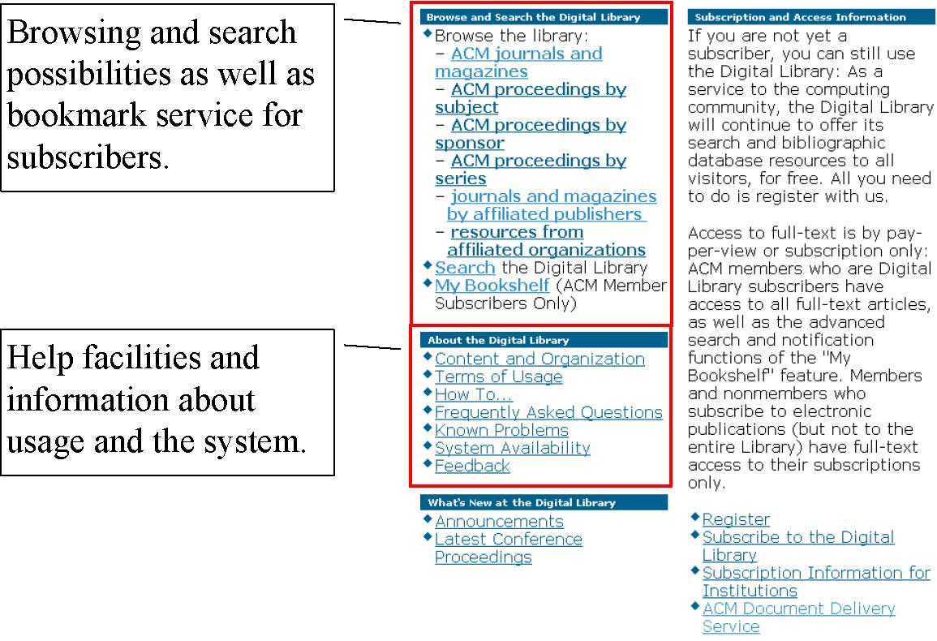

ACM

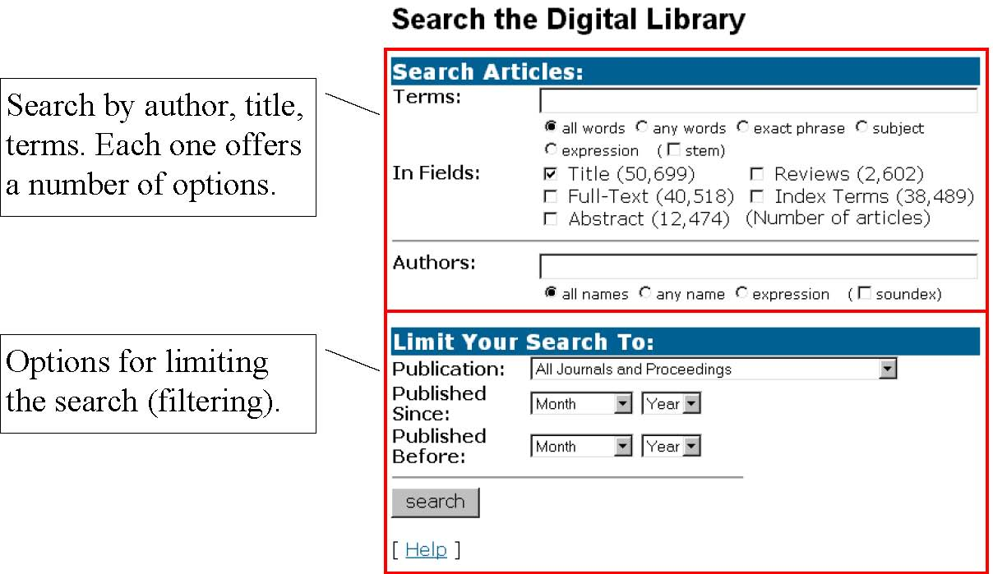

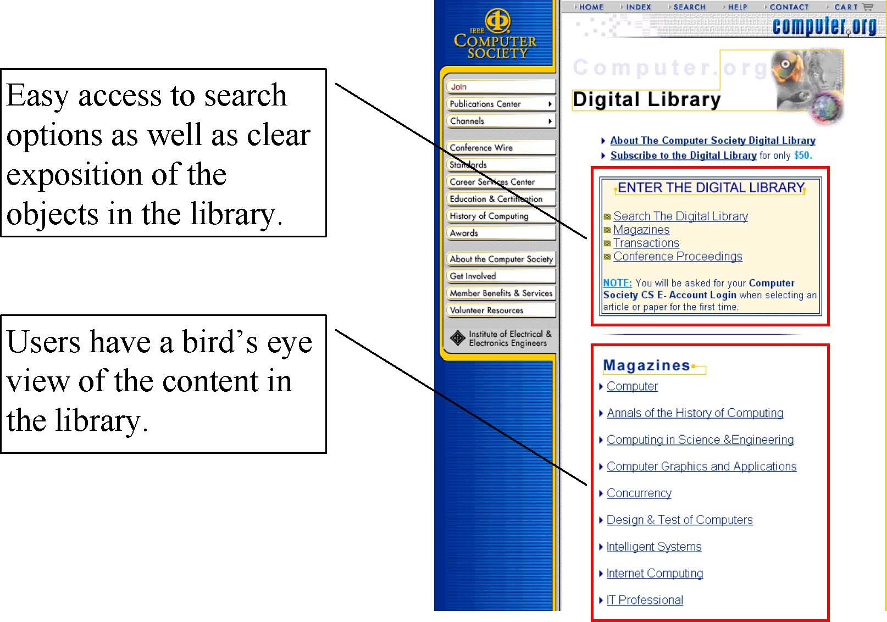

IEEE

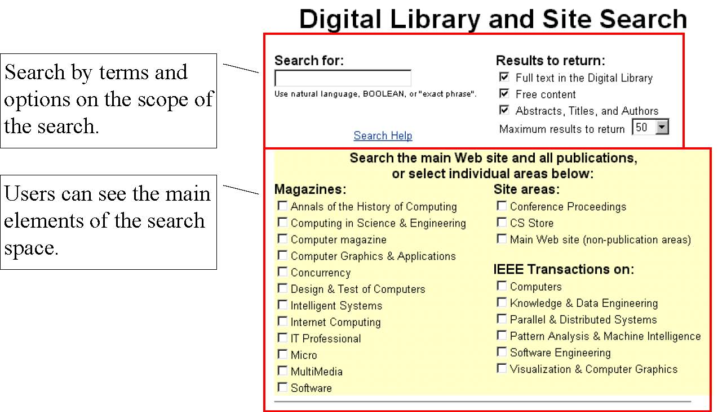

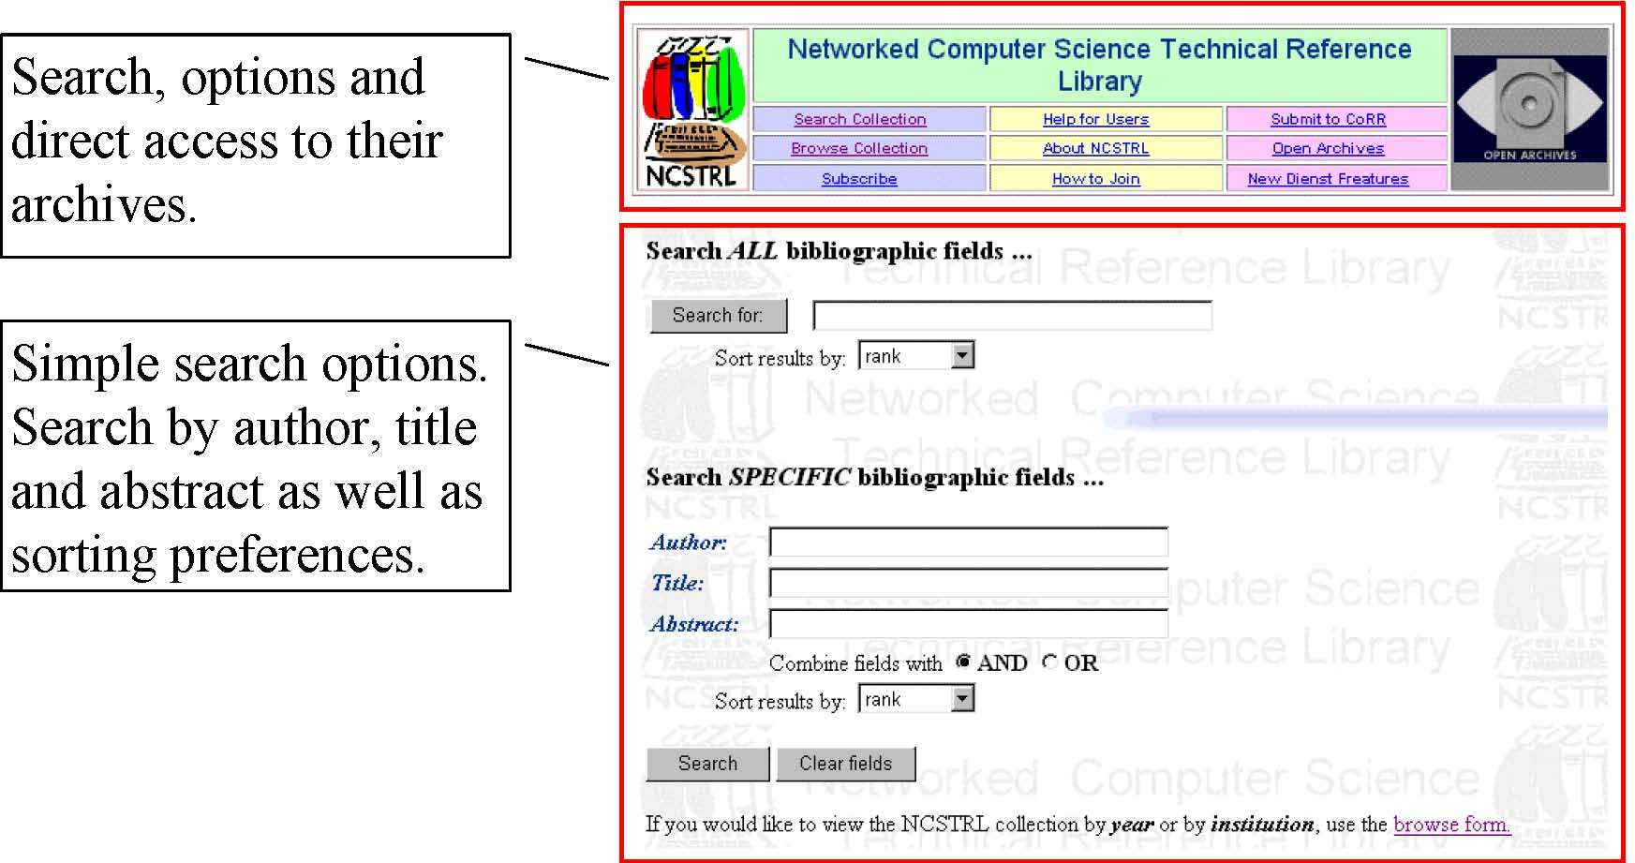

NCSTRL

ΣΥΜΠΕΡΑΣΜΑΤΑ

Κατά την διάρκεια των προηγούμενων λίγων χρόνων η ποιότητα του σχεδιασμού των user interfaces των ψηφιακών βιβλιοθηκών έχει αυξηθεί σημαντικά. Τα πρότυπα για το γραφικό σχεδιασμό γίνονται κάθε χρόνο και καλύτερα. Όπως αναφέρθηκε και παραπάνω δημιουργία ενός user interface είναι σημαντική υπόθεση αν θέλουμε η ψηφιακή βιβλιοθήκη να μην είναι απλά ένα αποθετήριο δεδομένων.
Μια καλή υποστήριξη για τους χρήστες είναι κάτι παραπάνω από μια διακοσμητική διαδικασία. Κομψή σχεδίαση, κατάλληλη λειτουργικότητα και συστήματα που ανταποκρίνονται, δημιουργούν μια πολύ μεγάλη διαφορά στη δυναμικότητα των ψηφιακών βιβλιοθηκών. Όταν ένα σύστημα είναι δύσκολο στη χρήση οι χρήστες μπορούν να αποτύχουν να βρουν τα προσδοκώμενα αποτελέσματα, να παρερμηνεύσουν αυτά που έχουν βρει ή απλά να εγκαταλείψουν την βιβλιοθήκη με αηδία πιστεύοντας ότι το σύστημα είναι ανίκανο να τους βοηθήσει.
Γενικά μπορούμε να πούμε ότι η σχεδίαση του user interface αφορά τα παρακάτω:

Οι ψηφιακές βιβλιοθήκες πρέπει να παρέχουν αναζήτηση και συστήματα ανάκτησης ώστε οι χρήστες να μπορούν να έχουν εύκολη πλοήγηση στις πληροφορίες.
Οι χρήστες πρέπει να νιώθουν άνετα και να λαμβάνουν συνεχή αναπληροφόρηση από το σύστημα με σκοπό την ανεύρεση της ζητούμενης πληροφορίας.
Η σχεδίαση για παγκοσμιοποίηση (globalization) απαιτεί ειδική προσοχή στα προβλήματα χρηστικότητας.

Μερικά αποτελέσματα μελετών πάνω στη χρηστικότητα έχουν δείξει ότι:

Οι σχεδιαστές πρέπει να παρέχουν μία καθαρή, σύντομη επισκόπηση της διάταξης της ψηφιακής βιβλιοθήκης.
Η ψηφιακή βιβλιοθήκη πρέπει να παρέχει ευκολίες στο φιλτράρισμα των αποτελεσμάτων.
Τα κριτήρια έρευνας πρέπει να περιλαμβάνουν απλή και προηγμένη αναζήτηση.
Οι αναζητήσεις και οι ανακτήσεις των τεκμηρίων πρέπει να είναι γρήγορες.
Οι χρήστες περιμένουν ότι οι ψηφιακές βιβλιοθήκες παρέχουν πολλά από τα χαρακτηριστικά που μπορούν να βρουν σε μια παραδοσιακή βιβλιοθήκη όπως ευρεία κάλυψη πολλών θεμάτων, κείμενα που μπορούν να διαβαστούν κ.λπ.
Οι χρήστες θέλουν να κάνουν αναζήτηση με τους συγγραφείς, τις λέξεις –κλειδιά, τους τίτλους, τους τίτλους των περιοδικά, τους χρόνους έκδοσης και τους τόμους των περιοδικών.
Οι χρήστες θέλουν τα αποτελέσματα αναζήτησης να παρουσιάζονται σε μορφή PDF, HTML ή απλό κείμενο.
Η ψηφιακή βιβλιοθήκη πρέπει να παρέχει καλές υπηρεσίες βοήθειας προς τους χρήστες.
Η ψηφιακή βιβλιοθήκη πρέπει να παρέχει στοιχεία τα οποία θα οδηγούν την εξέλιξη της αναζήτησης.

Θα μπορούσαμε να πούμε ότι μια ψηφιακή βιβλιοθήκη είναι τόσο καλή όσο καλό είναι το interface που παρέχει στους χρήστες της.

ΓΛΩΣΣΑΡΙ
Ελληνοαγγλικό

Αλληλεπίδραση ανθρώπου
υπολογιστή Human – computer Interaction
Αναδυόμενο μήνυμα Pop-up menu
Αναζήτηση Searching
Αρχείο Διαμόρφωσης Configuration file
Αρχιτεκτονική Πελάτη
διακομιστή Client – server Architecture
Βάζω ετικέτες Labeling
Διαδίκτιο Internet
Διακομιστής Server
Διεπαφή Χρήστη User Interface
Εικόνες Σελίδων Page images
Εικονική Ανάκτηση
Πληροφορίας Visual Information Retrieval
Εικονική Βιβλιοθήκη Virtual Library
Εικονικός Κόσμος Virtual World
Εξατομίκευση Personalization
Εστιάζω Zoom
Ευρετήριο Επιπέδου Λέξης Word-level Index
Κατεβάζω Download
Λειτουργικά Συστήματα Operating Systems
Μελέτη Απόδοσης Benchmark
Μεταδεδομένα Metadata
Μετανακτητικό Σκανάρισμα Postretrieval Scan
Μικρογραφία Thumbnail-sized image
Οπτικοποίηση Visualization
Ορολογία Terminology
Παγκοσμιοποίηση Globalization
Παγκόσμιος Ιστός WWW - World Wide Web
Παρουσίαση Presentation
Παιχνίδια για Υπολογιστές PC Games
Περιληψιοποίηση Summarization
Πλοήγηση Navigation
Πολυμέσα Multimedia
Προσαρμοσιμότητα Scalability
Πρόσβαση Access
Προτυποποίηση Standardization
Πρωτόκολλο Μεταφοράς
Υπερκειμένου HTTP – Hypertext Transfer Protocol
Συνολική Τοποθέτηση Overall Arrangement
Σχεδίαση Οθόνης Screen Design
Τοπικό Δίκτυο Local Network
Τρισδιάστατα Παιχνίδια
Δράσης για Υπολογιστές 3D Action Games
Υλικό Hardware
Φυλλομέτρηση Browse
Φυλλομετρητής Ιστού Web Browser
Χρηστικότητα Usability
Ψηφιακές Βιβλιοθήκες Digital Libraries
Ψηφιακές Εικόνες Digital Images

ΣΥΝΤΟΜΟΓΡΑΦΙΕΣ

ASCII American Standard Code for Information Interchange
CNAM Conservatoire National des Arts & Métiers
DLITE Digital Library Integrated Task Environment
GUI Graphical User Interface
HSB Herbarium Specimen Browser
HTML Hypertext Markup Language
HTTP Hypertext Transfer Protocol
NZDL New Zealand Digital Library
PC Personal Computer
PDF Portable Document Format
UI User Interface
VRML Virtual Reality Modeling Language
WWW World Wide Web

ΕΛΛΗΝΙΚΗ ΒΙΒΛΙΟΓΡΑΦΙΑ

Καπιδάκης, Σ., Ορισμός και σημασία των ψηφιακών βιβλιοθηκών, Σημειώσεις για το μάθημα ψηφιακών βιβλιοθηκών για το Μεταπτυχιακό Πρόγραμμα Μεταπτυχιακών Σπουδών στην Επιστήμη της Πληροφορίας, 2004.
Μπώκος, Γ.Δ., Τεχνολογία και Πληροφόρηση: Από τη διαχείριση του βιβλίου στη διαχείριση της γνώσης, Αθήνα, Παπασωτηρίου, 2002.
Microsoft, Το λεξικό πληροφορικής της Microsoft, 5^{η} έκδ., μτφρ. Μεταφραστική ομάδα Κλειδάριθμου, Αθήνα, Κλειδάριθμος, 2004.

ΞΕΝΟΓΛΩΣΣΗ ΒΙΒΛΙΟΓΡΑΦΙΑ

Arms, William, Digital Libraries, Cambridge, MIT Press, 2000.
Börner, Katy – Chen, Chaomei, “Visual Interfaces to Digital Libraries: Motivation, Utilization, and Socio-technical Challenges”, Lectures Notes on Computer Science, ???? vol. 2539, Springer, Berlin, 2002.
Chen, Chaomei – Börner, Katy, “Top Ten Problems in Visual Interfaces to Digital Libraries”, Lectures Notes on Computer Science, ???? vol. 2539, Springer, Berlin, 2002.
Christel, Michael G., “Accessing News Video Libraries through Dynamic Information Extraction, Summarization, and Visualization”, Lectures Notes on Computer Science, ????Springer, vol. 2539, Berlin, 2002.
Collier, Mel, International Symposium on Research, Development and Practice in Digital Libraries, 1997.
Cristoffel, Michael, Schmitt, Bethina, “Accessing Libraries as Easy as a Game”, Visual Interfaces to Digital Libraries, Springer-Verlag, Berlin, Lectures Notes on Computer Science, vol. 2539, 2002.
Ong, Teong Joo - Leggett, Jophn J. – Wilson, Hugh D. - Hatch, Stephan L. – Reed, Monique D., “Interactive Information Visualization in thw Digital Flora of Texas”, Lectures Notes on Computer Science, ???? vol. 2539, Springer, Berlin, 2002.
Thong, James Y.L., Hong, Weiyin, Tam, Kar-Yan, “Understanding user acceptance of digital libraries: what are the roles of interface characteristics, organizational context, and individual differences?”, International Human-Computer Studies, vol. 57, Elsevier.
Thong, James Y.L., Hong, Weiyin, Tam, Kar-Yan, “What leads to user acceptance of digital libraries?”, Communications of the ACM, vol. 47, no 11, 2004.
Witten, Ian H., “Browsing around a Digital Library: Today and Tomorrow”, Lectures Notes on Computer Science, ???? vol. 1848, Springer, Berlin, 2000.

Collier, Mel, International Symposium on Research, Development and Practice in Digital Libraries, 1997. Βλ. σημειώσεις για το Μάθημα Ψηφιακών Βιβλιοθηκών, Καπιδάκης, Σ., Ορισμός και σημασία των ψηφιακών βιβλιοθηκών, 2004, σ.3.
Arms, William, Digital Libraries, Cambridge, MIT Press, 2000, p. 3.
Microsoft, Το λεξικό πληροφορικής της Microsoft, 5^{η} έκδ., μτφρ. Μεταφραστική ομάδα Κλειδάριθμου, Αθήνα, Κλειδάριθμος, 2004, σ. 878.
Cristoffel, Michael, Schmitt, Bethina, «Accessing Libraries as Easy as a Game», Visual Interfaces to Digital Libraries, Lectures notes on Computer Science, vol. 2539, Springer-Verlag, Berlin, 2002, pp. 25-38.
Thong, James Y.L., Hong, Weiyin, Tam, Kar-Yan, «Understanding user acceptance of digital libraries: what are the roles of interface characteristics, organizational context, and individual differences?», International Human-Computer Studies, vol. 57, Elsevier, pp.215-242.
Thong, James Y.L., Hong, Weiyin, Tam, Kar-Yan, «What leads to user acceptance of digital libraries?», Communications of the ACM, vol. 47, no 11, 2004, p.81.
Thong, James Y.L., Hong, Weiyin, Tam, Kar-Yan, «Understanding user acceptance of digital libraries: what are the roles of interface characteristics, organizational context, and individual differences?», International Human-Computer Studies, vol. 57, Elsevier, pp. 233-234.
Microsoft, ό.π., σ. 423.
Microsoft, ό.π., σ. 480.
Microsoft, ό.π., σ. 902.
Christel, Michael G., “Accessing News Video Libraries through Dynamic Information Extraction, Summarization, and Visualization”, Lectures Notes on Computer Science, ???? vol. 2539, Springer, Berlin, 2002, pp. 98-115.
Μπώκος, Γ.Δ., Τεχνολογία και Πληροφόρηση:Από τη διαχείριση του βιβλίου στη διαχείριση της γνώσης, Αθήνα, Παπασωτηρίου, 2002, σσ. 264-265.
Witten, Ian H., “Browsing around a Digital Library: Today and Tomorrow”, Lectures Notes on Computer Science, ???? vol. 1848, Springer, Berlin, 2000, p. 18.
Microsoft, ό.π., σ. 391.
Arms, William, ό.π., p. 11.
Ong, Teong Joo - Leggett, Jophn J. – Wilson, Hugh D. - Hatch, Stephan L. – Reed, Monique D., “Interactive Information Visualization in thw Digital Flora of Texas”, Lectures Notes on Computer Science, ???? vol. 2539, Springer, Berlin, 2002, pp. 188-190.
Börner, Katy – Chen, Chaomei, “Visual Interfaces to Digital Libraries: Motivation, Utilization, and Socio-technical Challenges”, Lectures Notes on Computer Science, ???? vol. 2539, Springer, Berlin, 2002, pp. 2-3.
Christoffel, Michael – Schmitt, Bethina, “Accessing Libraries as Easy as a Game”, Lectures Notes on Computer Science, ????Springer, Berlin, 2002, vol. 2539, pp. 25-38.
Chen, Chaomei – Börner, Katy, “Top Ten Problems in Visual Interfaces to Digital Libraries”, Lectures Notes on Computer Science, ???? vol. 2539, Springer, Berlin, 2002, pp. 226-231.
Microsoft, ό.π., σ. 749.

